Stiri 8 ianuarie 2021 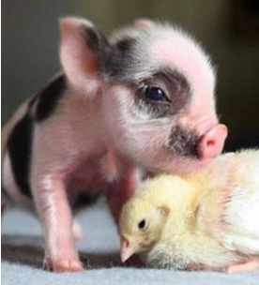

Cursul de schimb 08.01.2021
1 EUR | 4.8704
1 USD | 3.9791
Prognoza meteo: Un val de aer rece pune stăpânire pe România. Ce ne aşteaptă 8 ianuarie 2021, 07:41 de Ionela Stănilă
Vremea se schimbă radical în toată ţara. Ploi puternice cuprind regiunile sudice, după care se extind în majoritatea regiunilor. Un val de aer rece aduce temperaturi scăzute şi polei.
Conform Administraţiei Naţionale de Meteorologie(ANM), vineri, 8 ianuarie, vremea se va răci faţă de ziua precedentă, mai accentuat în regiunile sudice. Vor fi înnorări şi se vor semnala precipitaţii, ziua în jumătatea sudică a ţării, iar în doua parte a intervalului, în extindere şi în restul teritoriului.
Vor predomina ploile, iar spre seară şi noaptea precipitaţiile vor fi mai ales sub formă de lapoviţă şi ninsoare, cu precădere în zona deluroasă a Olteniei, Munteniei şi local în Transilvania şi Moldova. La munte va ninge şi se va depune strat nou de zăpadă. Izolat vor fi condiţii de polei. Cantităţile de precipitaţii, local vor fi însemnate, în sud,unde se vor cumula peste 10…15 l/mp. Vântul va sufla slab şi moderat, cu unele intensificări la munte şi pe arii restrânse în sud-est, în a doua parte a intervalului. Temperaturile maxime se vor încadra între 1 şi 8 grade, iar cele minime între -4 şi 7 grade, cu cele mai ridicate valori pe litoral.
La Bucureşti, vremea va fi închisă şi va răci accentuat. Temporar va ploua, în general moderat cantitativ, iar în cursul nopţii, cu o probabilitate destul de mare, trecător se vor semnala precipitaţii mixte. Vântul va sufla slab şi moderat. Temperatura maximă se va situa în jurul valorii de 4 grade, iar cea minimă va fi de 0…2 grade.
Sâmbătă, tot de frig avea parte. Temepraturile vor deveni apropiate de normal sub aspect termic. Cerul va avea înnorări şi, temporar, ziua, va ninge slab în nord-est, centru şi la munte, iar spre seară şi noaptea vor fi precipitaţii slabe, predominant ploi, în sud şi sud-vest, dar şi ninsori în Munţii Banatului şi grupele vestice ale Carpaţilor Meridionali. Vântul va sufla slab şi moderat, cu intensificări trecătoare la munte. Izolat vor fi condiţii de polei. Temperaturile maxime se vor încadra, în general, între 1 şi 6 grade, iar cele minime vor fi cuprinse între -7 şi 3 grade, mai scăzute în depresiunile din estul Transilvaniei, până spre -9 grade. Conform meteorologilor, în Capitală, cerul va fi mai mult noros şi, temporar, vor fi precipitaţii slabe, mixte. Vântul va sufla slab şi moderat. Temperatura maximă se va situa în jurul valorii de 4 grade, iar cea minimă va fi de 1…2 grade.
Duminică, 10 ianaurie, valorile termice vor fi apropiate de mediile multianuale. Cerul va avea înnorări şi vor fi precipitaţii, mixte ziua şi predominant ninsori noaptea, pe arii extinse în jumătatea de sud a ţării şi local în rest. La munte va ninge, pe arii mai extinse în Munţii Banatului şi în Carpaţii Meridionali. Izolat vor fi condiţii de polei. Vântul va sufla slab şi moderat, cu unele intensificări la munte, în sud şi în sud-vest. Temperaturile maxime se vor încadra între -3 şi 6 grade, iar cele minime vor fi cuprinse între -8 şi 3 grade.

În Capitală, cerul va fi mai mult noros şi, temporar, vor fi precipitaţii, mixte ziua şi predominant ninsori noaptea. Vântul va sufla slab şi moderat. Temperatura maximă se va situa în jurul valorii de 5 grade, iar cea minimă va fi de 0…1 grad.

APIA si SUBVENTII
29 ianuarie, termenul de depunere a documentelor justificative pentru Masura14 –„Bunastarea animalelor” , Agrostandard | 8 January, 2021 | Start pentru depunerea deconturilor/documentelor justificative pentru Masura14 –„Bunastarea animalelor”, din cadrul PNDR 2014 – 2020!
In perioada 04 – 29.01.2021, beneficiarii care si-au asumat angajamente pentru Masura 14 –„Bunastarea animalelor” – pachetul a) – plati in favoarea bunastarii porcinelor si pachetul b) – plati in favoarea bunastarii pasarilor, din cadrul PNDR 2014-2020, pot depune deconturile/documentele justificative aferente trim. IV, respectiv pe cele anuale, la Centrele judetene APIA unde au depus cererea de plata. Deconturile/documentele justificative aferente trim. IV sunt pentru categoriile porci grasi/pui carne/pui curca, iar cele anuale sunt pentru categoriile animale de reproductie/gaini ouatoare/gaini reproductie rase grele. Acestea pot fi transmise de catre fermieri si prin mijloace electronice (posta electronica, fax etc), servicii postale etc.
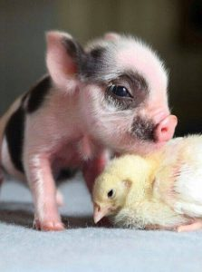Deconturile justificative sunt insotite in functie de pachetul solicitat, de documentele prevazute in Ghidul solicitantului pentru Masura 14 – Bunastarea animalelor – pachet a) si pachet b), postate pe site-ul oficial al APIA, accesibil pe adresa www.apia.org.ro.
Documentele depuse/transmise vor sta la baza operarii/verificarii datelor in aplicatiile electronice de gestionare a Masurii 14 si efectuarii verificarilor administrative ulterioare.

APIA, despre masura pe care trebuie sa o indeplineasca fermierii care solicita subventii ianuarie 8, 2021
APIA informeaza beneficiarii care si-au asumat angajamente pentru Masura 14 – „Bunastarea animalelor” – pachetul a) – Plati in favoarea bunastarii porcinelor si pachetul b) – Plati in favoarea bunastarii pasarilor, din cadrul Programului National de Dezvoltare Rurala PNDR 2014-2020, ca in perioada 04 – 29.01.2021, la Centrele judetene APIA unde au depus cererea de plata, pot depune deconturile/documentele justificative aferente trim. IV, respectiv pe cele anuale.
Deconturile/documentele justificative aferente trim. IV sunt pentru categoriile porci grasi/pui carne/pui curca, iar cele anuale sunt pentru categoriile animale de reproductie/gaini ouatoare/gaini reproductie rase grele.
Deconturile justificative/documentele justificative pot fi transmise de catre fermieri si prin mijloace electronice ( posta electronica, fax etc), servicii postale ,etc.
Deconturile justificative sunt insotite in functie de pachetul solicitat, de documentele prevazute in Ghidul solicitantului pentru Masura 14 – Bunastarea animalelor – pachet a) Plati in favoarea bunastarii porcinelor, editia a III a si in Ghidul solicitantului pentru Masura 14 – Bunastarea animalelor – pachet b) Plati in favoarea bunastarii porcinelor, editia a III-a, aprobate prin OMADR nr.15/14.01.2020 si postate pe site-ul oficial al APIA.
Documentele depuse/transmise vor sta la baza operarii/verificarii datelor in aplicatiile electronice de gestionare a Masurii 14 si efectuarii verificarilor administrative ulterioare.

Europarlamentarul Daniel Buda a cerut la Bruxelles măsuri prin care fermierii să acceseze noile tehnologii agricole Ramona Dascălu - 8 ianuarie 2021

Măsuri prin care fermierii pot accesa cele mai recente inovații în tehnologii pentru agricultură, asta a cerut la Bruxelles europarlamentarul român Daniel Buda. Reprezentantul României la Bruxelles spune că majoritatea agricultorilor își doresc să își ușureze munca, dar nu dețin mijloacele necesare, iar Comisia Europeană ar trebui să facă ceva în acest sens.

Daniel Buda a dezvăluit într-o postare pe pagina sa de Facebook că printre cele mai recente inovații în tehnologii pentru agricultură se numără capcanele pentru insecte dăunătoare, controlate prin intermediul dispozitivelor mobile. Cu ajutorul unei astfel de inovații, agricultorul poate vedea direct de pe dispozitivele electronice starea plantației sau dăunătorul.

”Tehnologia modernă, un instrument indispensabil pentru agricultori! Astăzi, mai mult ca oricând, impactul fenomenelor meteorologice extreme asupra activității umane este tot mai evident. Agricultura, în toate segmentele ei, este afectată direct de aceste fenomene. Agricultorii europeni sunt deschiși la introducerea instalațiilor meteo pe toate câmpurile, atât timp cât îi ajută să decidă când e perioada favorabilă pentru a aplica tratamente sau a stropi, în funcție de temperatura aerului, umiditatea la sol și în aer. Printre cele mai recente inovații în tehnologii pentru agricultură se numără capcanele pentru insecte dăunătoare, controlate prin intermediul dispozitivelor mobile. Astfel, se poate vedea direct de pe dispozitivele electronice starea plantației sau dăunătorul. Informațiile meteorologice pentru economie, în general și domeniul agricol, în particular, sunt deosebit de importante, deoarece dictează calitatea culturii. Majoritatea agricultorilor își doresc să își ușureze munca, dar nu dețin mijloacele necesare. Am adresat Comisiei Europene o întrebare, în baza procedurilor parlamentare de care dispun, în care am solicitat să îmi comunice instrumentele pe care le poate oferi fermierilor europeni pentru o mai mare accesibilitate a tehnologiilor. Vă voi reda răspunsul de îndată ce îl voi primi”, a arătat europarlamentarul român Daniel Buda într-o postare pe pagina sa de Facebook.

Din 11 ianuarie, ANAF are acces total la conturile fermierilor persoane fizice și juridice r Angelica Lefter - 8 ianuarie 2021

Acces ANAF la conturile fermierilor care activează ca persoane fizice și jurifice. Începând de la data de 11 ianuarie, conturile bancare ale persoanelor fizice și firmelor vor fi monitorizate de Agenția Națională de Administrare Fiscală (ANAF), totul cu justificarea noilor regulamente europene împotriva finanțării terorismului.

“Registrul central electronic pentru conturi de plăți și conturi bancare” va fi operat din 11 ianuarie de Agenția Națională de Administrare Fiscală. Toate instituțiile care au conturi financiare pentru persoane fizice și juridice vor fi obligate să trimită Fiscului toate informațiile financiare pe care le au despre firme și cetățeni, potrivit economica.net.

Totodată, băncile și alte entități care operează conturi financiare vor fi obligate ca în termen de 10 zile de la intrarea în vigoare a Registrului, de pe 11 ianuarie, să dea Fiscului toate datele clienților.

De supravegherea directă a tranzacțiilor se va ocupa Oficiului Naţional de Prevenire şi Combatere a Spălării Banilor (ONPCSB).

Prin OUG 111/2020 emisă de Guvernul României în data de 1 iulie 2020, legislația românească va fi aliniată la cea europeană anti-terorism. De asemenea, actul introduce un aspect important, în premieră, definiția românească a unei monede virtuale.

Conform unui comunicat al ANAF emis în vara anului 2020, în registrul conturilor bancare vor apărea următoarele informații:

datele de identificare ale contului și ale clientului titular;

datele de identificare ale persoanelor care dețin drept de semnătură pentru conturile deschise sau pretind că acționează în numele clientului;

datele de identificare ale beneficiarului real al titularului de cont-client;

datele de identificare ale concesionarului casetei de valori.

Informațiile din registru vor putea fi accesate inclusiv de autoritățile fiscale locale, dar și de alte autorități publice.

La informațiile din registru vor avea acces autoritățile publice centrale și locale, în baza unor protocoale încheiate, la cerere, cu ANAF.

Pe de altă parte, organele de urmărire penală și Oficiul Național de Prevenire și Combatere a Spălării Banilor vor avea acces automat.

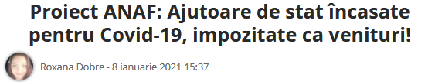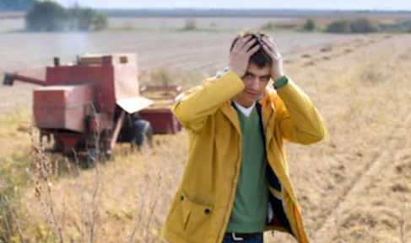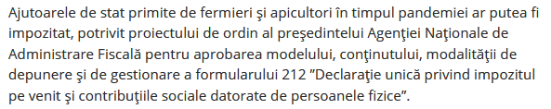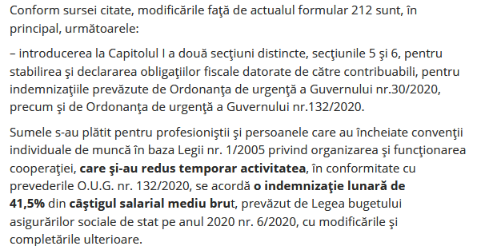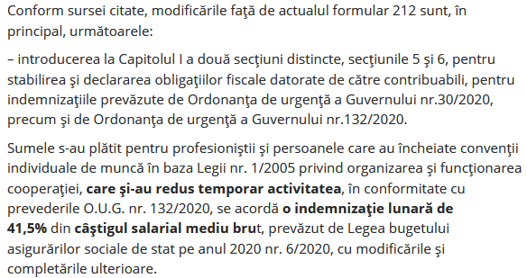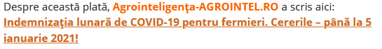

AFIR si FINANTARI

DEMETER 2020: A început etapa de evaluare și selecție a proiectelor depuse Vineri, 08 Ianuarie 2021, Lumea Satului
Digitalizarea agriculturii este un subiect despre care s-a tot vorbit și se vorbește fiind, de altfel, o soluție pentru multe dintre problemele industriei agricole.
Unul dintre principalele proiecte de transformare digitală a agriculturii este DEMETER, o aplicare pe scară largă a platformelor bazate pe IoT (Internet of Things) bazate pe agricultură inteligentă interoperabilă, implementată printr-o serie de 20 de piloți din 18 țări (dintre care 15 țări membre UE, inclusiv România).
Lansat în 2019, DEMETER a împlinit un an, ocazie cu care a fost lansat și primul apel deschis pentru proiecte, numit DEVELOP. Misiunea sa este de a atrage start-up-uri și IMM-uri cu produse tehnologice ce pot fi implementate în cadrul mediului de afaceri din agricultură. Proiectele depuse, ce au avut termen-limită data de 18 noiembrie 2020, vor fi evaluate și selectate în perioada 19 noiembrie – 31 decembrie 2020, potrivit unui comunicat transmis de Asociația Producătorilor de Porumb din România (APPR). Urmează apoi faza de contractare, în perioada 1 ianuarie – 31 ianuarie 2020, iar până la 31 iulie 2021 se vor derula etapele de dezvoltare, respectiv Develop – Sprint #1, #2 și #3.
Ce finanțează DEMETER
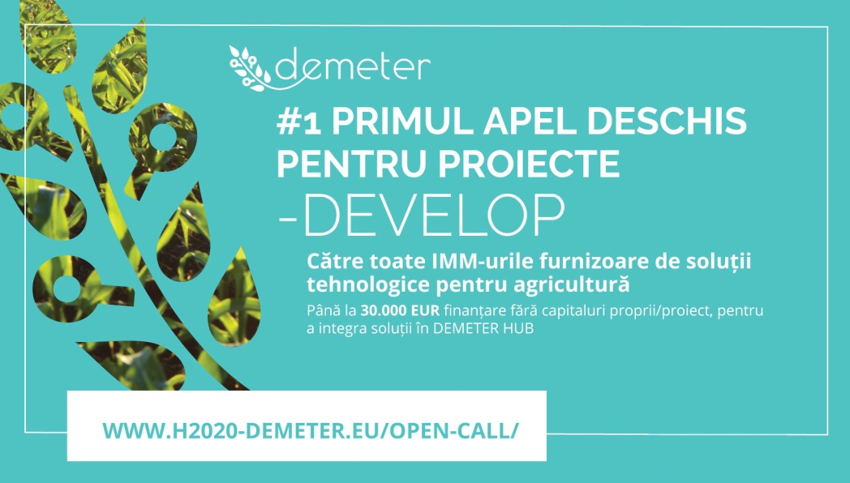
Potrivit APPR, DEMETER va finanța activitățile de integrare și interoperabilitate ale soluțiilor tehnologice și îmbunătățirea nivelului lor de inovație. Astfel de soluții vor mări și îmbogăți rezerva de oferte și opțiuni tehnologice ale DEMETER către cocrearea unor soluții specifice, pentru a ajuta utilizatorii finali să-și depășească nevoile și provocările.
„Suma totală disponibilă pentru primul apel deschis DEMETER este de 300.000 de euro. Fiecare IMM poate obține până la 30.000 de euro finanțare fără capitaluri proprii, iar proiectul va sprijini între 8 și 12 IMM-uri. Dar finanțarea nu este totul, proiectul va sprijini IMM-urile selectate cu suport tehnic și acces la infrastructura de top“, explică Miguel Goncalves, reprezentantul F6S – cea mai mare comunitate de start-up/IMM la nivel global – și managerul apelului deschis DEMETER.
Potrivit lui Goncalves, un nou apel deschis este planificat a se lansa vara viitoare. DEPLOY va avea un obiectiv diferit de primul apel deschis, DEVELOP, obiectivul propus fiind acela de a desfășura piloți geografici distribuiți la scară mică, pentru a demonstra impactul și potențialul abordării DEMETER în digitalizarea și stimularea agribusiness-ului european. „Vom căuta să finanțăm mici consorții de 2-3 parteneri cu un buget de până la 150.000 de euro pe proiect“, mai spune managerul primului apel deschis DEMETER.
Cum se poate controla
Întreaga activitate în cadrul DEMETER se învârte în jurul celor 20 de piloți, a situațiilor de utilizare din lumea reală și a cerințelor pe care le generează. „Obiectivul este de a ne asigura că orice dezvoltăm în DEMETER poate fi util și altor părți interesate din domeniul agricol și, în primul rând, fermierilor. Subiectele, sfera și dimensiunea piloților noștri acoperă o suprafață vastă, de la economisirea resurselor, cum ar fi apa și energia, la o gestionare a culturilor mai compatibilă cu mediul înconjurător, prin aplicarea redusă a îngrășămintelor și pesticidelor, îmbunătățirea bunăstării animalelor și trasabilitatea lanțurilor de aprovizionare“, se mai arată în comunicatul transmis de APPR. Unul dintre aspectele cheie în toate activitățile este de a pune fermierii în control asupra datelor și de a sprijini schimbul de date ușor, dar sigur, de exemplu în scopul evaluării comparative sau de raportare. În timpul primului an al proiectului din cei patru ani, s-a lucrat îndeaproape cu fermierii pentru a înțelege corect situația lor actuală, provocările și așteptările lor, se mai precizează în comunicat.
Cum ajută
După dezvoltarea arhitecturii generale de referință DEMETER, prima versiune a platformei și a instrumentelor de integrare a fost lansată acum. Principalele sale componente sunt: spațiul de colaborare deschis părților interesate (SOCS), unde fermierii, experții și alte părți interesate se reunesc pentru a colabora și împărtăși cunoștințele; DEMETER Enabler Hub (DEH), în care utilizatorii pot naviga și obține acces la resursele DEMETER; spațiul de interoperabilitate agricolă (AIS), unde dezvoltatorii își pot integra și implementa aplicațiile compatibile cu DEMETER și un număr de entități consolidate DEMETER (DEEs), care sunt entități externe sau furnizate de parteneri (lucruri, aplicații, platforme, servicii) pentru a oferi API-uri comune și pentru a utiliza modele comune de date. Acestea din urmă sunt specificate în modelul de informații privind agricultura, care oferă un model de meta-date și o serie de ontologii care alcatuiesc un model comun de date semantice.
Ce probleme ar putea rezolva proiectele primului apel deschis
Apelul deschis DEMETER #1 Develop este concentrat pe câteva provocări diferite: lucrările solului și monitorizarea umidității; aplicație foto interoperabilă cu etichetă geografică (Interoperable Geo Tagged Photo APP) – obiectivul este de a facilita furnizarea de fotografii cu etichetă geografică cu meta-date specifice de la fermieri către FMIS sau Agențiile de Plată; activator ISOBUS – scopul este de a permite diferitelor protocoale și standarde din domeniul agroalimentar să comunice între ele, permițând echipamentelor să interopereze cu alte echipamente și platforme; soluții bazate pe blockchain pentru aplicații agricole: nevoia de trasabilitate în domeniul agricol este bine cunoscută și ar putea fi aplicată în numeroase scenarii, de la simpla monitorizare a lanțului de aprovizionare, urmărirea achizițiilor, producția recoltelor și produselor alimentare până la înregistrarea terenurilor și plata serviciilor; integrarea proceselor de afaceri DEMETER (BPM): se dorește încurajarea managerilor de fermă să utilizeze mai bine o serie de surse de date și să creeze acțiuni bazate pe analiza datelor colectate pentru a îmbunătăți eficiența operațională. Simona Nicole David
Fonduri europene pentru instalarea tinerilor fermieri. AFIR prezinta conditiile ianuarie 8, 2021
AFIR anunta publicarea versiunii finale a Ghidului Solicitantului pentru submasura 6.1 „Sprijin pentru instalarea tinerilor fermieri” din Programul National de Dezvoltare Rurala 2014 – 2020 (PNDR 2020). Aceasta poate fi consultata pe pagina de internet a AFIR.
Beneficiarii submasurii sunt tinerii fermieri care se instaleaza pentru prima oara ca unic sef al exploatatiei agricole. De asemenea, beneficiaza de fondurile submasurii persoanele juridice cu mai multi actionari unde un tanar fermier se instaleaza si exercita un control efectiv pe termen lung in ceea ce priveste deciziile referitoare la gestionare, la beneficii si la riscurile financiare legate de exploatatie.
In cadrul acestei sesiuni de depunere de proiecte, vor beneficia de alocare distincta tinerii cetateni romani din afara granitelor tarii care se instaleaza ca sefi/ manageri ai exploatatiei si care indeplinesc cel putin una dintre conditiile urmatoare:
- au absolvit in ultimul an calendaristic dinaintea depunerii cererii de finantare un program de studiu in domeniul agricol: postuniversitar, universitar, preuniversitar atat din tari membre UE cat si din tari terte UE;
- au avut un loc de munca atat in tari membre UE cat si din tari terte UE in domeniul agricol, cel putin 3 luni in ultimul an dinaintea depunerii cererii de finantare.
Exploatatia pentru care se solicita finantarea trebuie sa aiba o dimensiune economica cuprinsa intre 12.000 – 50.000 SO, sa fie inregistrata ca microintreprindere/ intreprindere mica si sa fie inregistrata obligatoriu in Registrul Unic de Identificare de la APIA, in Registrul agricol si/sau in Registrul exploatatiilor de la ANSVSA.
Sprijinul public nerambursabil este de 50.000 de euro pentru exploatatiile intre 30.000 SO. si 50.000 SO si de 40.000 de euro pentru exploatatiile intre 12.000 SO si 29.999 SO.
Sprijinul pentru instalarea tinerilor fermieri se va acorda sub forma de suma forfetara in doua transe. Astfel, 75% din cuantumul sprijinului se acorda la semnarea Contractului de finantare si 25%
din cuantumul sprijinului se va acorda in functie de implementarea corecta a Planului de afaceri, fara a depasi trei ani (cinci ani pentru exploatatiile pomicole), de la semnarea contractului de finantare.
Sprijinul va fi acordat pentru facilitarea inceperii activitatilor agricole pentru instalarea tanarului fermier intr-o exploatatie agricola, pe baza Planului de afaceri. Pot fi eligibile toate cheltuielile propuse in Planul de afaceri indiferent de natura acestora, respectand conditiile prevazute in Ghidul Solicitantului si in Fisa tehnica a submasurii 6.1. Aici se poate include si capitalul de lucru, achizitia de teren sau material biologic, efectuare de studii precum cel pentru sectorul pomicol sau privind potentialul agricol (daca e cazul) precum si activitatile relevante pentru implementarea corecta a Planului de Afaceri aprobat, Tanarul fermier (care se instaleaza) trebuie sa isi stabileasca domiciliul in UAT-ul in care exploatatia este inregistrata. Totodata, sediul social al beneficiarului trebuie sa fie localizat in aceeasi UAT in care este inregistrata exploatatia.
Pentru intocmirea documentatiei necesare obtinerii finantarii, solicitantii de fonduri nerambursabile au la dispozitie Ghidul solicitantului impreuna cu anexele necesare pe site-ul Agentiei, la sectiunea „Investitii PNDR”, in pagina dedicata submasurii 6.1.

ALTELE

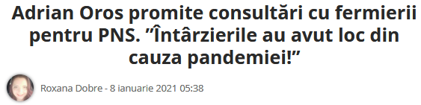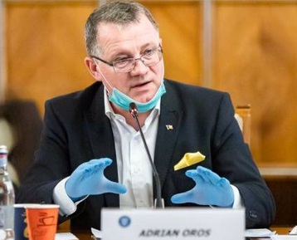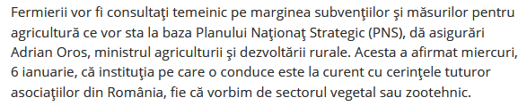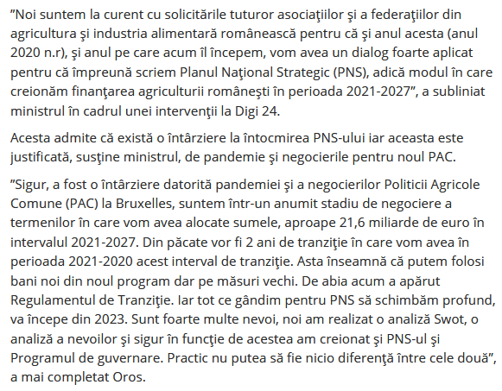

Surse: Nou secretar de stat la Ministerul Agriculturii din partea USR-PLUS 8 ianuarie 2021

Astăzi se decide noua conducere de la Ministerul Agriculturii și Dezvoltării Rurale! Toate partidele care formează noul Guvern vor avea reprezentanți în echipa condusă de ministrul Adrian Oros. Potrivit informațiilor AGRO TV, din partea USR-PLUS, funcția de secretar de stat va fi ocupată de George Cățean, tânăr fermier din județul Brașov.
George Cățean a fost numit de presă ”ciobanul din conducerea PLUS” datorită fermei pe care o administrează împreună cu familia sa.
”Sunt un om născut și crescut la sat. Vreau ca mediul rural românesc să se dezvolte conform cu cel european, țintesc spre un sat cu o fundație solidă, sustenabil și durabil pentru comunitate. Noul exercițiu financiar european (2021-2027) va aduce multe provocări, dar mai ales diverse oportunități care trebuie fructificate cu competență, astfel încât să poată contribui cât mai mult la dezvoltarea mediului rural”, scrie George Cățean pe site-ul său personal.
Rămâneți pe AGRO TV pentru a afla în premieră care sunt ceilalți secretari de stat din noua conducere MADR.

Adrian Chesnoiu, președintele Comisiei de Agricultură: Sunt de acord cu întâlnirea propusă de Asociația Forța Fermierilor, pe problemele sesizate de membri! Vlad Macovei - 8 ianuarie 2021

Noul președinte al Comisiei de Agricultură din Camera Deputaților, Adrian Chesnoiu, a avut o reacție rapidă la propunerea pe care i-am făcut-o, public, în numele membrilor Asociația Forța Fermierilor.

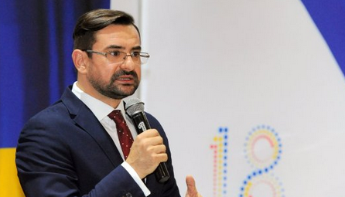 În cadrul emisiunii Forța Fermierilor de miercuri, 6 ianuarie 2021, Călin Muscă, administratorul Porkprod SRL, a atras atenția asupra problemei cu care să confruntă toți crescătorii de porci din România legată de situația mistreților, ca vector de răspândire a Pestei Porcine Africane (PPA).

Călin Muscă a dat exemplu situația cadavrelor de mistreți, confirmați cu PPA, care putrezesc pe câmpurile din jurul crescătoriilor de porci și care reprezintă un focar sigur de infecție. În fața acestei sesizări, am luat decizia de a propune o întâlnire cu cei mai înalți factori de decizie pentru a tranșa problema și găsi soluții.

Propunerea a fost formulată astfel: Organizarea unei întâlniri de lucru, la Comisia de Agricultură din Camera Deputaților, între parlamentari, reprezentanți ai fermierilor, ai ministerului Agriculturii, ai ministerului Mediului, ai ANSVSA și ai reprezentanților fondurilor de vânătoare. În urma acestei întâlniri ar trebui să rezulte o serie de propuneri concrete.

Textul integral cu privire la prioritățile perioadei următoare, îl puteți citi AICI!

În urma distribuirii acestui editorial “Forța Fermierilor”, Adrian Chesnoiu mi-a transmis următorul mesaj: “Dragă Vlad, în calitate de președinte al Comisiei pentru Agricultură din Camera Deputaților, răspund imediat afirmativ solicitării fermierilor de a demara întâlnirile consultative în cadrul Comisiei! Când vom începe lucrările, ne auzim pentru a stabili o întâlnire!”.

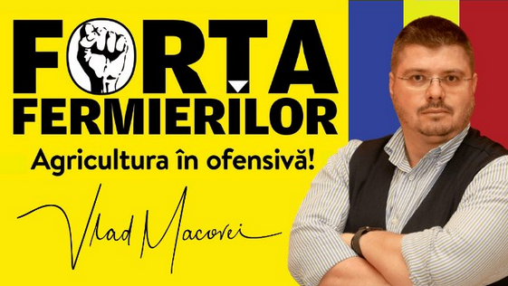 Menționez că aceste întâlniri vor include și alte teme de discuție (priorități legislative, PNS, situația plăților către fermieri etc.) iar membrii Asociației Forța Fermierilor care vor dori să participe, vor fi bineveniți.

Asociația Forța Fermierilor va depune, săptămâna viitoare, cereri oficiale de a participa la consultările și dezbaterile organizate de Ministerul Agriculturii și Comisiile de Agricultură din Parlament cu mediul asociativ din sectorul agroalimentar.

DEFICIT COMERCIAL în CREŞTERE. CÂTE MILIARDE am DAT pe PRODUSE AGROALIMENTARE de IMPORT în 2020! Agroinfo 07 ianuarie 2021 -
EXPORTURI ŞI IMPORTURI. România a înregistrat un deficit de 1,24 miliarde de euro în comerţul cu produse agroalimentare în primele trei trimestre din 2020, în creştere cu 21% faţă de aceeaşi perioadă din 2019.
Potrivit balanţei comerciale cu produse agroalimentare furnizată de Ministerul Agriculturii, citată de Agerpres, exporturile s-au majorat cu aproape 3%, însumând 5,21 miliarde de euro, însă importurile au crescut şi mai mult, cu 6%, până la 6,46 miliarde de euro.
Cantitatea totală de produse agroalimentare exportate în perioada ianuarie-septembrie 2020 în ţările intra şi extra comunitare a fost cu peste 4 milioane de tone mai mare faţă de cea importată. Astfel, în primele nouă luni din 2020, s-au exportat 12,41 milioane de tone de produse agroalimentare şi s-au importat 7,91 milioane de tone, mai arată datele citate de Agerpres.
Balanţă pe plus la exporturile de animale vii, chiar dacă acestea au scăzut
Datele MADR mai arată că România a exportat animale vii în valoare de 302,21 milioane de euro în primele nouă luni din 2020, în scădere cu 6,4% faţă de perioada similară a anului trecut, când încasările au depăşit 332,85 milioane de euro.
Cantitatea exportată în ţările intra şi extra comunitare a fost de 139.603 tone în primele nouă luni ale anului trecut, cu aproape 13% mai mică faţă de acelaşi interval din 2019. În perioada ianuarie - septembrie din 2019, exporturile de animale vii au totalizat 160.090 tone.
Exporturile de animale vii din specia ovine/caprine reprezintă aproape jumătate din total, respectiv 64.927,3 tone, încasările depăşind 169 milioane de euro.
În aceeaşi perioadă, importurile de animale vii au fost de 50.795 tone, în valoare de 144,2 milioane de euro, în scădere uşoară faţă de perioada similară a anului 2019, când s-a consemnat o cantitate de 51.455 tone şi o valoare de 145,49 milioane de euro.
România continuă să înregistreze excedent în comerţul internaţional (intra şi extracomunitar) cu animale vii şi în 2020, respectiv 158 milioane de euro în primele nouă luni ale anului, însă acesta s-a redus faţă de perioada similară din 2019 cu 11% (177,35 milioane de euro), mai arată datele citate de Agerpres.
Cumpără Fabricat în România 6 ianuarie 2021, 12:38 de ADH
Să lucrăm împreună. 2021 va fi un an foarte greu, o ştim cu toţii. Pandemia a făcut ravagii în sistemul sanitar şi în economie, şi va trece mai mult decât un an ca să ne revenim, şi nici nu se pune problema revenirii la normalitatea pe care o ştiam. Încă stau închise multe magazine, hoteluri, restaurante, transporturi. Multe fabrici sunt şi vor rămâne închise, poate se vor închide şi altele. Sunt oameni care vor rămâne pe drumuri. Sunt oameni care se vor întoarce din străinătate pentru că nu mai au unde lucra, şi vor fi la rândul lor pe drumuri. Vor fi mai puţini bani pentru şcoli, spitale sau străzi. Dar lucrurile nu trebuie să se întâmple aşa. Stă în puterea ta să schimbi acest scenariu.
Stă în puterea noastră să lucrăm împreună ca să întoarcem din drum pierderile de locuri de muncă, să deschidem fabricile, magazinele, hotelurile, restaurantele, transporturile. Fă-ţi un obicei.
Cumpără Fabricat în România, în fiecare zi, oricât de mărunt ar fi acel lucru. Un kilogram de mere. O conservă de murături. O masă pentru casa ta, o cutie de vopsea pentru casa ta. Măştile şi produsele dezinfectante de care ai nevoie. O cămaşă, o pereche de pantofi. O carte. Orice. Asta este solidaritatea de care noi, românii, vom da dovadă dacă lucrăm împreună. Cu banii noştri susţinem producţia în România şi locurile de muncă din România. Cu banii noştri susţinem viitorul nostru şi mai ales, cel al copiilor noştri. Uită-te pe etichetă şi asigură-te că este Fabricat în România.
Chiar şi dacă este mai scump, Cumpără Fabricat în România. Nu contează că este fabricat de o firmă din România sau de una din Europa, care a investit la noi in ţară – important este sa fie fabricat de mâini româneşti. Fii sigur că se declanşează o reacţie în lanţ la capătul căreia unul sau mai multe locuri de muncă sunt salvate. Mai mult, cu fiecare lucru cumpărat din nou şi din nou, se vor crea locuri de muncă . Poate chiar pentru un membru din familia ta, pentru un prieten, pentru o cunoştinţă. Şi banii care circulă vor rămâne în România pentru şcoli, spitale şi străzi. Poate nu îţi vine să crezi, dar chiar este aşa de simplu, daca lucrăm împreună. Încearcă începând de mâine, şi fă-o în fiecare zi, Cumpără Fabricat în România în fiecare zi. Ai de acum încolo în fiecare zi şansa să dai României un alt scenariu, o altă direcţie, un alt viitor.
Să lucrăm împreună. CUMPĂRĂ FABRICAT ÎN ROMÂNIA.
Îţi mulţumesc. Dr Dragoş Damian

Care este planul de vaccinare pentru etapa a doua. În primele rânduri se află preşedintele, membrii executivului, mass-media şi clericii Laura Buciu 08.01.2021,
Autorităţile pregătesc a doua etape de vaccinare, conform Strategiei Naţionale. Vor putea fi vaccinaţi cei care lucrează în domenii cheie, esenţiale, între care preşedintele, membrii Executivului, clericii, mass-media.
Pentru pregătirea celei de-a doua etape a Strategiei de vaccinare împotriva COVID- 19 în România, aprobată prin Hotărârea Guvernului nr. 1031/2020, Centrul Municipiului Bucureşti pentru Conducerea şi Coordonarea Intervenţiei, Nucleul Municipiului Bucureşti de Coordonare a Vaccinării fac demersuri pentru identificarea celor care desfăşoară activităţi în domenii-cheie, esenţiale, aşa cum sunt acestea prevăzute în H.G. nr. 1031/2020.
Astfel, în etapa a doua va fi vaccinat personalul-cheie pentru funcţionarea instituţiilor statului, respectiv Parlament, Preşedinţie, Guvern, ministere şi instituţii subordonate acestora. Poate fi vaccinat personalul din domeniul apărării, ordinii publice, siguranţei naţionale şi al autorităţii judecătoreşti; personalul din sectorul economic vital: procesare, distribuţie şi comercializare a alimentelor de bază, şi anume: panificaţie, lactate, carne, fructe şi legume; din uzine de apă, epurare, transport şi distribuţie apă; din centrale electrice, producţie, transport şi distribuţie curent electric; din unităţi de producţie, transport şi distribuţie combustibili lichizi şi solizi; personal din unităţi de producţie, transport şi distribuţie medicamente şi materiale sanitare; din noduri feroviare, aeroporturi civile şi militare, porturi esenţiale; personal din comunicaţii, şi anume Serviciul de Telecomunicaţii Speciale, radioul şi televiziunea naţionale; personalul din învăţământ şi creşe.
De asemenea, în etapa a doua se vaccinează personalul poştal şi din servicii de curierat; personalul cultelor religioase; personalul din mass-media care desfăşoară activităţi cu risc crescut de expunere la infecţia cu SARS-CoV-2, cum ar fi reportaje în unităţi medicale şi personalul din domeniul salubrităţii şi deşeurilor.
În prima etapă de vaccinare împotriva COVID-10 s-a vaccinat personalul medical.

Ce se întâmplă dacă angajatorul te obligă să îți faci vaccin. Unii patroni au anunțat că nu-i vor primi la muncă pe cei nevaccinați de Andreea Ditcov, Business 7 ianuarie 2021
Romania are 5 milioane de angajați – 3,8 milioane la privat și 1,2 milioane la stat – care își așteaptă rândul la vaccinare. Ei vor fi înscriși pe liste de către angajatori, pentru că, momentan, doar persoanele juridice, adică firmele și instituțiile de stat, pot face înscrieri pe platforma pusă la dispoziție de Guvern.
Unii patroni de restaurante au spus insistent la Aleph News, că nu-și vor mai primi la muncă angajații care refuză vaccinarea.
Ce se întâmplă dacă angajatorul te obligă să îți faci vaccin? Ne explică Roxana Abrașu, avocat specializat în dreptul muncii.
„În reglementările actuale, prin care se implementează strategia de vaccinare la nivel național, sunt consacrate două principii. Primul este voluntariatul în vaccinarea contra COVID-19 și cel de-al doilea principiu este consimțământul informat.
Angajatorii au obligația să ia toate măsurile în vederea asigurării securității și sănătății angajaților la locul de muncă, astfel că prin personalu specializat, cum ar fi medicul de medicina muncii, poate fi implementat un plan de protecție și prevenție a salariaților prin raportare la nevoile și riscurile interne și în acest plan se poate menționa și efectuarea vaccinului”, a informat avocatul Roxana Abrașu.
Cu toate acestea, angajatorii nu pot impune vaccinarea angajaților și nu îi pot admonesta pe cei care nu vor să o facă.
„Pe de altă parte, având în vedere cadrul legal existent, garanatrea dreptului la muncă, garantarea libertăților fundamentale, angajatorii care condiționează prestarea muncii sau întoarcerea la muncă a salariaților de efectuarea vaccinului, în mod rezonabil se pot aștepta la reacții negative din partea salariaților”, a spus Abrașu.

Claudiu Năsui: ”Impozitul zero pe salariul minim este o măsură absolut realizabilă” , Breazu ian. 8, 2021 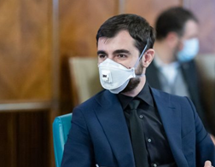 Ministrul Economiei, Antreprenoriatului și Turismului, Claudiu Năsui, a anunțat că măsura impozitului zero pe salariul minim va fi aplicată în agricultură, de anul viitor. “Impozitul zero pe salariul minim este cea mai bună măsură pe care o putem face să combatem cea mai mare problemă a României, şi anume sărăcia. E o măsură absolut realizabilă dacă avem dorinţă politică să o facem. În programul de guvernare începem să facem asta din 2022 într-un domeniu anume. Nu vă ascund că sper şi cred că acesta va fi agricultura, pentru că în agricultură sunt şi salarii mici şi evaziune fiscală foarte mare”, a declarat Năsui (USR), la Antena 3.
Ministrul a spus că măsura ”zero taxe” va descuraja evaziunea fiscală.
”Povara fiscală este cea care încurajează, de fapt, evaziunea fiscală”,a adăugat Claudiu Năsui, pentru sursa citată.
Nu este pentru prima oară când Năsui vorbește despre această măsură, pe care a promis-o în timpul campaniei electorală și care a fost inclusă în programul de guvernare al USR-PLUS.
După eliminarea taxelor pe salariile minime din agricultură, ministrul Economiei, Antreprenoratului și Turismului vrea să ia măsuri similare și în alte domenii de activitate unde există mulți muncitori plătiți cu salariul minim.
În România, mai mult de 25% dintre angajați sunt plătiți cu salariul minim.

……………………….

LEGISLATIV
Legislaţie românească
Legea nr. 55/2020 privind unele măsuri pentru prevenirea şi combaterea efectelor pandemiei de COVID-19, Parlamentul României Modificat de OUG 2/2021 la 07.01.2021
Ordonanţa de urgenţă nr. 2/2021 pentru completarea art. 38 din Legea nr. 55/2020 privind unele măsuri pentru prevenirea şi combaterea efectelor pandemiei de COVID-19, Guvernul României Publicat în Mof I nr. 16 din 07.01.2021. A intrat în vigoare la 07.01.2021
Decizia nr. 3/2021 privind poziţia care urmează să fie adoptată, în numele Uniunii Europene, la cea de a şaizeci şi treia sesiune reconvocată a Comisiei privind stupefiantele, referitor la modificarea tabelelor de substanţe în ceea ce priveşte canabisul şi substanţe legate de canabis anexate la Convenţia unică asupra stupefiantelor din 1961, astfel cum a fost modificată prin Protocolul din 1972, şi la Convenţia asupra substanţelor psihotrope din 1971, Consiliul Uniunii Europene Publicat în JO L nr. 4 din 07.01.2021. A intrat în vigoare la 07.01.2021

Legislaţie europeană
Rectificare la Regulamentul de punere în aplicare (UE) nr. 505/2012 al Comisiei din 14 iunie 2012 de modificare şi de rectificare a Regulamentului (CE) nr. 889/2008 de stabilire a normelor de aplicare a Regulamentului (CE) nr. 834/2007 al Consiliului privind producţia ecologică şi etichetarea produselor ecologice în ceea ce priveşte producţia ecologică, etichetarea şi controlul (Jurnalul Oficial al Uniunii Europene L 154 din 15 iunie 2012), Jurnalul Oficial Publicat în JO L nr. 3 din 07.01.2021. A intrat în vigoare la 07.01.2021
Rectificare la Regulamentul de punere în aplicare (UE) nr. 505/2012 al Comisiei din 14 iunie 2012 de modificare şi de rectificare a Regulamentului (CE) nr. 889/2008 de stabilire a normelor de aplicare a Regulamentului (CE) nr. 834/2007 al Consiliului privind producţia ecologică şi etichetarea produselor ecologice în ceea ce priveşte producţia ecologică, etichetarea şi controlul (Jurnalul Oficial al Uniunii Europene L 154 din 15 iunie 2012), Jurnalul Oficial Publicat în JO L nr. 3 din 07.01.2021. A intrat în vigoare la 07.01.2021
Regulamentul delegat nr. 2147/2020 de modificare a anexelor IC, III, IIIA, IV, V, VII şi VIII la Regulamentul (CE) nr. 1013/2006 al Parlamentului European şi al Consiliului privind transferurile de deşeuri (Text cu relevanţă pentru SEE), Comisia Europeană Va intra în vigoare la 11.01.2021
Regulamentul delegat nr. 2154/2020 de completare a Regulamentului (UE) 2016/429 al Parlamentului European şi al Consiliului în ceea ce priveşte cerinţele de sănătate animală, de certificare şi de notificare privind circulaţia în interiorul Uniunii a produselor de origine animală provenite de la animale terestre (Text cu relevanţă pentru SEE), Comisia Europeană Va intra în vigoare la 10.01.2021

………………….

INTERNE

UN FERMIER CHELTUIE 70 DE BANI PE KILOGRAM, VINDE CU 45-50 DE BANI, IAR LA SUPERMARKET PREŢUL E 2-2,5 LEI! Agroinfo 07 ianuarie 2021
VOCEA FERMIERULUI. Repartizarea venitului pe filiera produsului este profund inechitabilă, afirmă Romulus Oprea, preşedintele Federaţiei Naţionale a Cartofului din România.
Acesta susţine că un fermier cheltuie 70 de bani pentru a produce un kilogram de cartofi şi nici nu poate vinde pe piaţa românească, din cauza competiţiei neloiale. Fermierul vinde cu 45-50 de bani pe kilogram la poarta fermei, iar la supermarket preţul ajunge la 2-2,5 lei pe kilogram. Repartizarea venitului pe filiera produsului este profund inechitabilă, a spus Oprea, la Digi24.
Acesta afirmă că circa 60-70% din cartofii vânduţi pe piaţa din România provin din import.
Oprea a mai spus că „pâinea săracului”, cartoful, îşi pierde din atractivitate pentru cultivatorii din România pentru că devine tot mai puţin rentabilă, iar declinul accentuat al acestei culturi a fost accelerat din 2007, când am intrat în competiţie directă cu marii producători de cartofi: Germania, Olanda, Belgia, Franţa, Marea Britanie şi Polonia.
Potrivit preşedintelui Federaţiei cultivatorilor de cartofi din România, cartoful este considerat o cultură „liberală” în Europa, pentru că nu primeşte nici o subvenţie.
În România, am ajuns la 174.000 ha cultivate cu cartofi în 2020, conform datelor INS, dar la APIA sunt înregistrate doar 27.000 ha.
Producătorii români de cartofi primesc sprijin cuplat însă doar pentru cartoful de sămânţă şi pentru cartofii pentru industrializare, iar suprafeţele sunt foarte mici, a mai arătat Oprea: pentru cartoful pentru sămânţă - cca. 500 ha şi pentru cartofi pentru industrializare - cca. 2.500 ha.
Sprijinul cuplat pentru cultura cartofului va continua şi în perioada următoare, prin viitorul Plan Naţional Strategic, a spus ministrul agriculturii, Adrian Oros, în aceeaşi emisiune la Digi24.
Detalii despre suprafaţa cultivată şi producţia de cartofi în 2020: MÂNCĂM MULT, PRODUCEM TOT MAI PUŢIN: PRODUCŢIA de CARTOFI, SCĂDERE URIAŞĂ ÎN 2020!

Cartofii ar putea să dispară de pe piață. Acuze dure ale fermierilor: „Guvernul ne-a vândut străinilor”Alexandru Năstase în HotNews 07/01/2021,
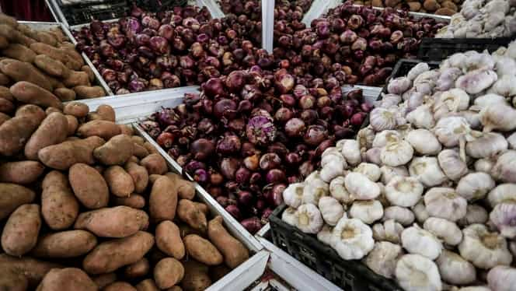 Probleme serioase pentru fermierii români. Sursa foto - hepta.ro
O adevărată panică s-a instalat printre fermierii români care au lansat mai multe acuze dure după ce au observat că pierd teren important din punct de vedere al culturii de cartofi. Culmea, altădată campioni la producția acestei legume, românii au rămas acum cu mult în urma marilor jucători.
Concret, putem discuta chiar despre posibilitatea ca una dintre legumele preferate de oameni, și anume cartoful, să dispară de pe piață. Evident, discutăm despre cartoful românesc.
Veștile din domeniul agriculturii sunt unele cât se poate de proaste. De curând, chiar ministrul Adrian Oros a recunoscut că anul trecut a adus un adevărat dezastru pentru culturile de cartofi.

Panică printre fermierii români!
Primăvara a venit destul de repede, după o iarnă lipsită de precipitații și a plusat și cu o secetă mare. Au urmat apoi ploi în exces și o nouă rundă de secetă, una care a afectat în mod dramatic culturile de cartofi din România.
Drept pentru care fermierii s-au reorientat din mers. Supărați de faptul că nu sunt deloc susținuți de Guvern, oamenii s-au reprofilat și au investit în alte culturi.
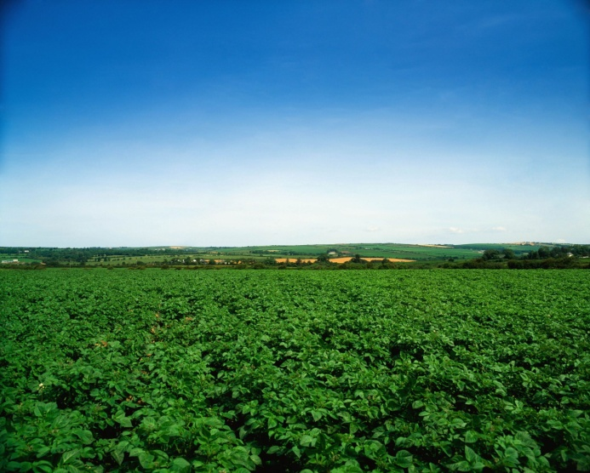 Astfel, potrivit datelor Agenției de Plăți și Intervenție pentru Agricultură, la doar două decenii distanță, mai exact de la începutul anului 2000 și până în prezent, suprafața cultivată cu cartofi a scăzut dramatic în România.
Vorbim despre o scădere mai ales constantă. În 2019, aveam cu 10% în plus mai multe culturi de cartofi. Fermierii spun că s-au săturat să tragă semnale de alarmă. Oamenii și-au pierdut încrederea în clasa politică, indiferent de culoare ei și se plâng că nu o dată au fost lăsați de izbeliște.

Cum a ajuns România să importe cartofi
În tot acest timp, România a devenit un importator serios de cartofi. „Vă dați seama despre ce vorbim? Noi, ca țară, nu reușim să asigurăm consumul, trebuie să luăm de la alții. La ce preț facem asta, de unde vin banii ăștia?
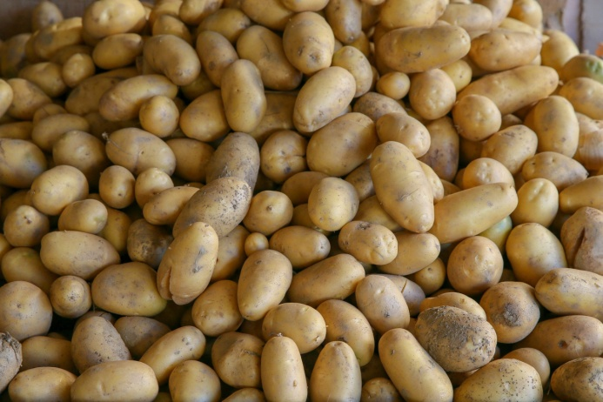 Irigațiile țin de domeniul SF în România. Au pus pe butuci tot ce a făcut Ceaușescu. S-a vândut la fier vechi, au mai rămas niște țevi prin pământ, niște canale de pe care s-au furat și dalele de ciment.
În ce să investești prima oară? De unde să mai vină el profitul? S-au dus vremurile când agricultura stătea la mila lui Dumnezeu. Polonezii au înțeles lucrul acesta, italienii, francezii, toți. Românii? Dă, Doamne să plouă. Dar nu prea mult”, a zis Raicu Dinu, fermier din zona Ialomiței, pentru FANATIK.

Ce spun marii jucători de pe piața românească despre cartof
Între timp și președintele Federației Naționale a Cartofului, Romulus Oprea, a atras atenția cu privire la declinul accentuat resimțit de fermieri.
„Cartoful, cunoscut ca pâinea săracului, își pierde din atractivitate, asistăm la o scădere accentuată a suprafețelor, este o cultură din ce în ce mai puțin rentabilă Lăsat la voia întâmplării după 1990, dacă am plecat de la 275.000 de ha, am ajuns la 174.000, dar înregistrate doar 27.000 la APIA.
În 2007 am intrat în competiție directă cu marii producători de cartofi, cartoful considerat o cultura liberă în Europa nu primește nicio subvenție. Noi am adoptat aceeași politică și am ajuns să avem suprafețe care nu asigură necesarul de consum intern.
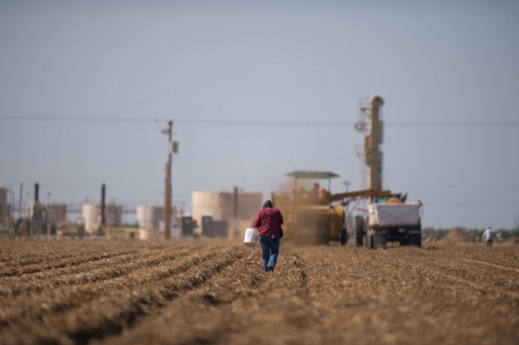 În comerțul din România, 60% din cantitatea de cartofi este din import. În 2020 am avut ghinionul pandemiei care a afectat grav consumul. Nu ne-am dori ca să avem import de cartofi 100%. Dacă mai lăsăm lucrurile la voia întâmplării, o să fie foarte rău.
În mod sigur consumatorii vor plăti mai mult pentru cartofi. Nu este posibil ca un fermier care cheltuiește 70 de bani pe kg cu toate riscurile să îl vândă la 45 de bani și nici să nu poată pe piața românească din cauza competiției neloiale”, a zis Romulus Oprea la Digi 24.

Cifrele oficiale ale culturilor de cartofi din România
Conform statisticilor oficiale, România a cultivat anul trecut undeva în jurul a 27.000 de hectare de cartof. Producția nu a rupt însă gura târgului. Aceasta a fost de aproximativ 14,44 tone/ha, mult sub media Uniunii Europene.
Ca fapt divers, marii jucători de pe piață au reușit să colecteze 29,44 tone/ha. Producția totală a României s-a ridicat la 2,29 milioane tone. Foarte puțin în comparație cu anul 1985, atunci când cultura cartofului a scris istorie în țara noastră.
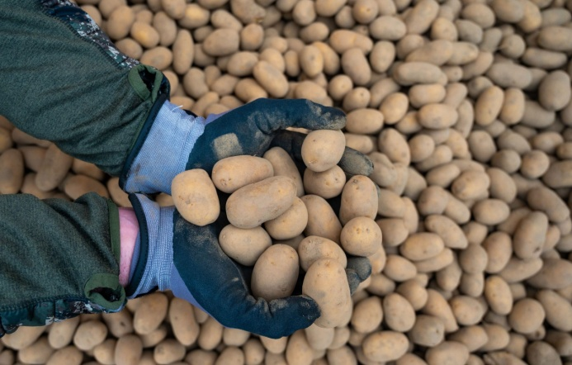 Am avut 321.000 ha cultivate, cu o producție totală de 6,6 mil. de tone și un randament de 20,6 tone/ha. De altfel, trebuie spus că în clipa de față, doar cinci județe asigură peste 40% din producția de cartofi.
Vorbim despre Covasna – 10,1%, Suceava – 9,8%, Brașov – 7,3%, Dâmbovița – 7,1% și Harghita – 6%. De asemenea, conform cifrelor oficiale, în Uniunea Europeană, România se situează pe poziția a 3-a, după suprafața cultivată și pe a 7-a, după producția obținută.

România, comparativ cu marii jucători de pe piața cartofului
Cele mai mari suprafețe de cartof cultivate în Uniunea Europeană le au au fără doar și poate polonezii. Aceștia plantează cartofi pe nu mai puțin de 300.740 hectare. Pe locul 2 se află Germania cu 242.500 hectare.
Abia pe locul 3 este România, fiind urmată de Franța, Olanda, Marea Britanie, Belgia și Spania. Se schimbă însă clasamentul dacă ne raportăm la producția obținută.
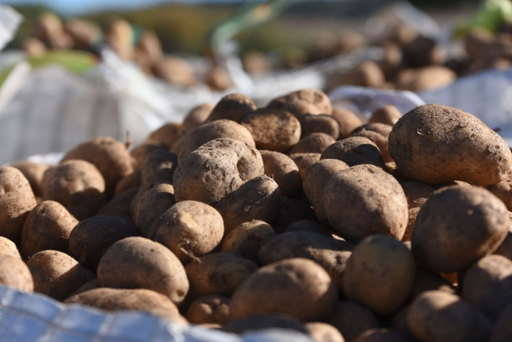 Germania este pe primul loc cu 10,77 milioane tone, Polonia, treapta a doua cu 8,62 tone, în timp ce Franța întregește podiumul cu 6,95 tone. Urmează Olanda, Marea Britanie, Belgia și într-un final, România cu 2,29.
La fel de prost stăm și la producția medie la hectar: Marea Britanie – 45 t/ha, Germania – 44,42 t/ha, Olanda – 42,88 t/ha, Danemarca – 42,38 t/ha, Franța – 38,88, Belgia – 38,16, Spania – 31,13, Polonia – 28,51, Italia – 28,43 și România – 14,44.

Fermierii români, față în față cu colosul UE
Fermierii spun că există și o explicație pentru acest picaj al culturii de cartofi. Oamenii nu au ezitat și aduc acuze grave Guvernului României. Aceștia spun că politicienii n-au fost interesați ani de zile de agricultură și acum le cer să se alinieze cu țările care au investit constant în domeniu.
„Probabil că nici nu s-a dorit mai mult. Posibil să avem locul nostru în toată afacerea asta. Guvernul ne-a vândut străinilor. Ne-a lăsat să ne descurcăm fiecare cum putem după care aia a fost. Românul nu e deranjat deloc de țara de producție.
Mănâncă usturoi din China, de la mama naiba, că noi nu mai avem și nu mai știm, domne, cum se plantează usturoiul ăsta. Trebuie să învățăm de la alții. Românul mănâncă și cartofi de peste tot din Europa. Ai noștri, Dumnezeu cu mila.
Evident că am putea să susținem tot. Am putea noi să vindem cartofi altora. Dar probabil că e mai bine să cumpărăm”, a zis Zsoltan Cadar, legumicultor din Covasna.

Cum se apără ministerul Agriculturii
Ministrul Agriculturii, Adrian Oros nu a ezitat o clipă și a precizat că va continua să sprijine toate sectoarele agricole, inclusiv piața cartofului, dar a atras atenția că este nevoie și de o educare a consumatorului.
Concret, acesta trebuie să învețe să aleagă produsele românești atunci când merge la cumpărături în detrimentul celorlalte. De asemenea, Oros a explicat că trebuie încurajată piața locală și că legislația urmărește avantajarea produselor românești atunci când sunt achiziții publice pentru instituții, precum și punerea micului producător român pe picior de egalitate cu marele comerciant, indiferent de numele lui.
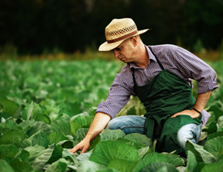 LAPAR, despre cum vor fi afectati fermierii romani de noile politici UE. „Nu dorim sa crestem fara motiv costurile de productie” ianuarie 8, 2021
Reprezentanti ai unei importante organizatii de fermieri isi arata ingrijorarea in legatura cu noile strategii propuse de UE pentru agricultura europeana, Green Deal si Farm to Fork, care implica restrictii pe care fermierii romani si noile state membre vor avea dificultati in a le respecta, dar si care vor duce la o crestere semnificativa a costurilor de productie si, implicit, a produselor ce vor ajunge pe mesele consumatorilor europeni, se arata intr-un comunicat remis StiriAgricole. In cele ce urmeaza va redam continutul documentului :
Avand in vedere Pactul Ecologic European prin care se vizeaza transformarea UE intr-o societate echitabila si prospera, cu o economie moderna, competitiva si eficienta din punctul de vedere al utilizarii resurselor, in care vor exista emisii nete de gaze cu efect de sera in 2050 si in care cresterea economica se decupleaza de utilizarea resurselor, Alianta pentru Agricultura si Cooperare, evidentiaza ca este nevoie sa se tina cont de realitatile din toate statele membre pentru a nu crea prejudicii grave pentru unele dintre acestea, respectiv pentru locuitorii din UE, dar si producatorii din sectorul agroalimentar.
Este obligatoriu ca standardele de productie sa se aplice in mod echitabil, uniform, celor care se afla in Europa si celor din afara UE, in asa fel incat sa avem exact aceleasi garantii. Agricultorii isi doresc un pret corect pentru produsele lor, iar daca exista noi reguli pentru pesticide sau fertilizanti, acestea trebuie sa fie aplicate si importurilor.
Suntem de acord cu faptul ca toti trebuie sa contribuim la reducerea amprentei de carbon si ca actiunile pe care le intreprindem in prezent determina viitorul in care alegem sa traim in urmatorii ani, dar trebuie sa existe un echilibru si sa nu se impuna, prin puterea dominanta a unor state europene mai puternice, obligatii si reguli inechitabile, care ar afecta procesul de crestere economica si convergenta in noile state membre.
Alianta pentru Agricultura si Cooperare isi doreste ca autoritatile europene sa tina cont de progresele stiintifice in domeniu si de ritmul in care in mod realist pot fi generate solutii alternative, de pilda:
- in Romania sunt cca 200 de substante active autorizate, in timp ce la nivelul UE sunt cca 400, iar in tari non-UE (ca, de pilda, Turcia), cca 1000 de substante active autorizate pentru protectia plantelor iar costurile deosebit de ridicate si timpul indelungat de circa 7-12ani, fac punerea pe piata a unor noi produse de protectia plantelor o misiune aproape imposibila, indiferent ca vorbim de pesticide sau de biopesticide a caror punerere pe piata urmeaza aceleasi rigori.
- Romania este o zona endemica pentru organisme foarte agresive, care nu mai sunt prezente in alte state membre (precum Tanymecus dilaticollis), iar interzicerea unor insecticide moderne din grupa neonicotinoidelor pentru tratamentul semintelor poate diminua drastic productia de porumbului si floarea-soarelui, culturi la care acest membru detine un loc fruntas.
Agricultura UE este in prezent supusa unor constrangeri majore, precum Green Deal si strategia Farm to Fork, strategia pentru biodiversitate, unor conditionalitati ce vin cu costuri sporite, nu doar pentru fermieri ci si pentru jumatate de miliard de consumatori europeni. Se estimeaza o sporire a costurilor pentru producatorii europeni de 400% odata cu implementarea strategiilor mentionate anterior. Pot consumatorii sa-si permita hrana la aceste costuri fara sa nu se sporeasca saracia si sa fragmenteze consumatorii europeni intre consumatori de rang 1 si de rang 2.
De multe ori, solutiile propuse au, paradoxal, efecte nedorite asupra mediului, de pilda aplicarea tratamentelor in vegetatie pentru combaterea insectelor daunatoare in locul tratamentului industrial ale semintelor.
Imbunatatirea mediului si a zonelor rurale pune accent pe mentinerea si imbunatatirea calitatii mediului din zonele rurale, prin promovarea unui management durabil atat pentru suprafetele agricole, cat si pentru cele forestiere. Plantele de cultura produc oxigen si stocheaza carbon, astfel incat activitatea agricola are un efect pozitiv asupra mediului. Ca urmare, calitatea si dimensiunea terenului agricol, in special ale celui arabil, constituie un factor important pentru dezvoltarea rurala si noi, fermierii, suntem primii care avem grija de resursa noastra cea mai importanta. Nu dorim sa aplicam substante de care nu avem nevoie si sa crestem fara motiv costurile de productie.
In concluzie, deciziile privind reducerea sau interzicerea utilizarii solutiilor conventionale de protectie a plantelor trebuie sa fie luate tinand cont de rezultatele stiintifice si nu in baza presiunilor emotionale sau politice, iar aplicarea unor constrangeri, indiferent de cantitatea utilizata in prezent, este profund discriminatorie pentru acele state care utilizeaza tehnologii cu consum moderat, sub media europeana, cum este cazul Romaniei. Conform datelor publicate pe site-ul FAO, in prezent, Romania utilizeaza cca. 560 gr/ de substanta activa de pesticide pe hectar, in timp ce media UE este cu mult peste 2 kg/s.a ha, astfel incat apreciem ca orice decizie in sensul reducerii cantitatii de produse de protectie a plantelor trebuie sa tina cont de aceste realitati, iar obiectivele trebuie adaptate la nivelul fiecarui stat membru in functie de specificul acestuia, pentru a reduce dozele pana se ajunge la media europeana si dupa ce ajung toate statele membre la nivelul mediei europene sa discutam de o reducere sub medie, pentru statele membre care aplica cantitati mai mari.

Derogare la neonicotinoide pentru porumb, dar nu si la floarea soarelui! 8 IAN 2021, alcedo
Dupa cum se stie, neonicotinoidele sunt o grupa de insecticide foarte eficiente pentru protectia semintelor de porumb si floarea soarelui, de la semanat si pana cand tinerele plantute isi fac aparitia din sol, impotriva unor daunatori foarte periculosi, asa cum sunt ratisoara porumbului (Tanymecus dilaticollis) sau viermii sarma (Agriotes spp.). Daca pentru viermii sarma mai avem solutii, pentru ratisoara porumbului situatia este mai complicata. Atacul cel mai periculos al daunatorului este imediat dupa rasarirea culturii, in fenofaza cotiledoane 2-3 frunze, culturile putand fi compromise daca nu se intervine, deci tratamentul semintei este vital.
Din pacate, dupa retragerea acestei grupe de insecticide, nu au aparut inca alte insecticide la fel de eficiente, Romania fiind nevoita in fiecare an sa faca demersuri la UE pentru derogare.
La fel ca si in sezonul trecut, si in acest an MADR a aprobat tratarea semintelor de porumb cu NUPRID AL 600 FS (600 g/l imidacloprid) in zonele si pe suprafetele puternic afectate de atacul daunatorilor Tanymecus dilaticollis si Agriotes spp..
Dar ce facem cu floarea soarelui?
Daca la porumb situatia este sub control, la floarea soarelui a trebuit sa gasim alte solutii, asa cum sunt piretoizii, poate nu chiar la fel de eficiente ca si neoicotinoidele, dar sunt singura „arma” cu care putem proteja atat samanta in sol, cat si plantele in primele stadii de dezvoltare!
Pentru tratamentul semintei de floarea soarelui va recomandam LANGIS, un piretroid pe baza de cipermetrin, omologat pentru combaterea viermilor sarma (Agriotes spp.), in doza de 2,0 l/t samanta. LANGIS creeaza o zona de protectie in jurul semintelor tratate, distrugand sau indepartand daunatorul, fara a afecta germinatia semintelor. Actioneaza prin ingestie si contact, dar are si o actiune repelenta fata de viermii sarma si alti daunatori din sol.
Imediat dupa rasarire, va recomandam sa interveniti cu FASTER DELTA, un alt piretroid, pe baza de deltametrin, omologat ca tratament pentru combaterea ratisoarei porumbului (Tanymecus dilaticollis) in doza de 0,3 l/ha. FASTER DELTA actioneaza prin contact si ingestie, avand si efect repelent si de soc, actionand ca inhibitor de nutritie asupra insectelor. Actiunea de protectie este de 7-10 zile. Acoperirea completa si uniforma a tinerelor plantute este esentiala pentru o buna protectie impotriva atacului daunatorilor.
Pentru mai multe detalii despre oferta noastra va rugam sa apelati la reprezentantii ALCEDO din zona dumneavoastra. Informatii gasiti si in aplicatia ALCEDO, disponibila in AppStore sau Google Play: https://aplicatia.alcedo.ro/ . Echipa ALCEDO

O fermă cu 1.700 de hectare de teren agricol caută inginer agronom! Ramona Dascălu - 7 ianuarie 2021

O fermă care lucrează 1.700 de hectare de teren agricol caută inginer agronom! Anunțul de angajare a fost postat de o companie care activează în domeniul agricol, pe raza județului Alba, și care are nevoie de o persoană cu studii și experiență în agricultură și spirit de inițiativă. La rândul lor, reprezentanții companiei vor oferi celui care se va plia pe nevoile fermei tichete de masă, traininguri în domeniul agriculturii și un salariu motivant.

Compania care a postat anunțul de angajare este DN Agrar și îi asigură pe cei interesați că vor avea șansa să lucreze cu o echipă profesionistă, cu experiență în agricultură.

”Angajăm inginer agronom. Oferim posibilitatea de a lucra în cadrul unei echipe experimentate în domeniul agricol, de la care să învățați lucruri noi și împreună cu care să creșteți profesional, traininguri specifice domeniului, tichete de masa și un salariu motivant. Veți fi răspunzător de organizarea activității în zona Orăștie (aprox. 1700 ha). Ne așteptăm să cunoaștem persoane cu spirit de inițiativă, capabile să-și organizeze activitatea și să întocmească rapoarte specifice domeniului, cu studii în agricultură și experiență în același domeniu. Va trebui să aveți permis de conducere, la nevoie să nu vă temeți să conduceți un tractor. Cunoașterea limbii engleze va fi un plus. Veți lucra la punctul de lucru Lacto Agrar SRL (în loc. Vaidei)”, se arată în postarea de pe Facebook a companiei DN Agrar.

Cei interesați pot depune CV-urile până pe data de 22 ianuarie. ”Așteptăm CV-urile d-voastră până la data de 22.01.2021, pe adresa de e-mail: ana.spatacean@dn-agrar.eu”, se încheie mesajul reprezentanților DN Agrar.

INDUSTRIE ALIMENTARA

Cât câştigă un angajat dintr-o fabrică de băuturi: 3.300 de lei net. Salariile au crescut cu 85% într-un deceniu, dar nu au ţinut pasul cu rata de creştere pe economie Ramona Cornea 08.01.2021,
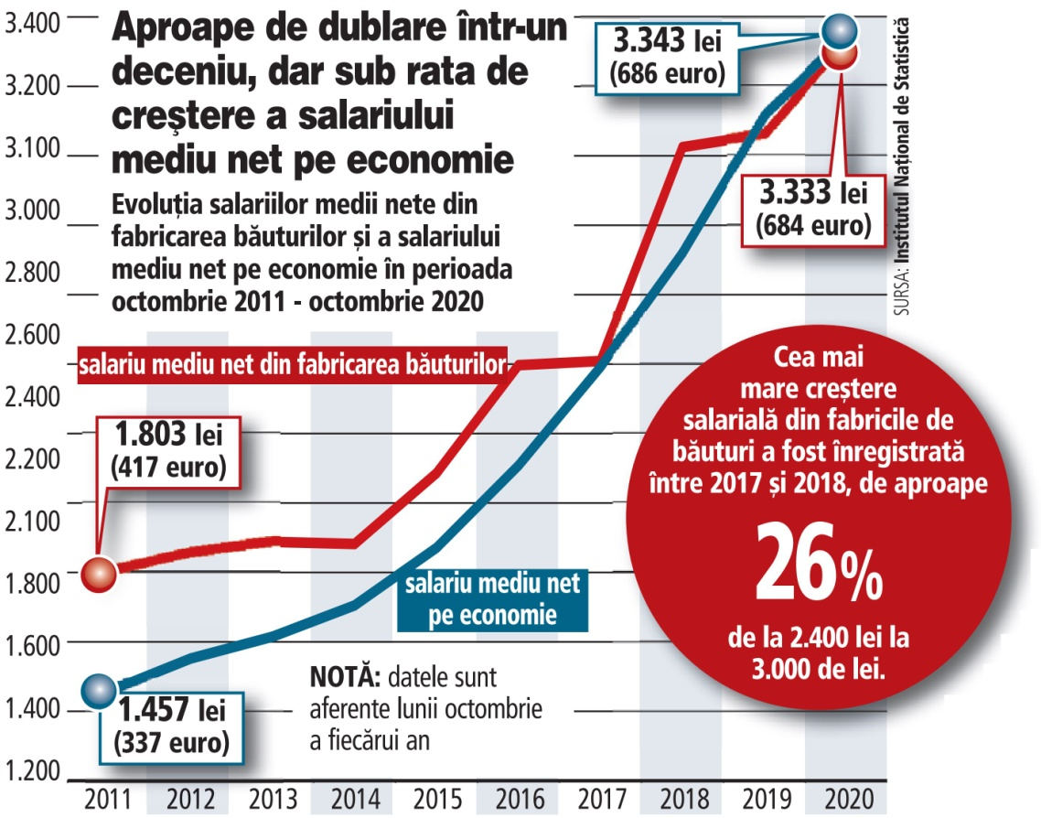
♦ În octombrie 2020, un angajat care lucra într-o fabrică de băuturi câştiga un salariu mediu net de peste 3.300 de lei
♦ Salariul unui preparator de băuturi răcoritoare porneşte de la 2.000 de lei şi poate ajunge la 3.200 de lei.
Salariul mediu net al unui angajat dintr-o fabrică de băuturi a ajuns la 3.333 lei în octombrie 2020, ultimele date disponibile la Institutul Naţional de Statistică, în creştere cu circa 9% comparativ cu aceeaşi lună din 2019. În ultimii 10 ani, salariile angajaţilor din fabricile de băuturi au crescut cu aproape 85%, de la 1.800 lei în octombrie 2011 la 3.333 lei în octombrie 2020. Salariul mediu net pe economie în aceeaşi lună era de 3.343 de lei, însă avansul din ultimul deceniu la nivel de economie a fost de 130%, astfel că producţia de băuturi nu a ţinut pasul ca ritm de creştere.
Cel mai bine plătiţi salariaţi din economie erau în octombrie angajaţii din IT, cu un salariu mediu net de 7.674 de lei.
Frustrarea lui Vasile Pleşca, cel care deţine Avastar Paşcani, o companie de 143 mil. lei: Noi pregătim salariaţi pentru firmele din afară. În fiecare an cresc bugetul pentru salarii cu 10-20%, am un salariu mediu brut de 1.000 de euro, însă în continuare îmi pleacă oameni, în special măcelari şi şoferi Florentina Niţu 08.01.2021, 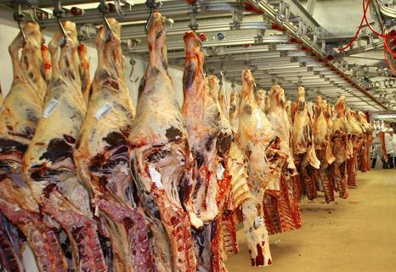 250 de angajaţi are compania, iar un măcelar câştigă între 500 şi 700 de euro net lunar
„Noi pregătim salariaţi pentru firmele din afară. În fiecare an cresc bugetul pentru salarii cu 10-20% şi am un salariu mediu brut de 1.000 de euro în companie, însă în continuare îmi pleacă oamenii, în special măcelarii şi şoferii“.
Vasile Pleşca, antreprenorul român din spatele Avastar, o companie din Paşcani (jud. Iaşi) ce livrează carne proaspătă de porc, vită şi oaie în magazine, fabrici de preparate din carne, dar şi către carmangerii, investeşte aproximativ 4 milioane de euro în dezvoltarea capacităţilor de producţie.
„Am făcut planul de investiţii pentru 2021, chiar dacă este multă incertitudine, iar pe termen scurt investim în jur de 4 milioane de euro în dezvoltarea capacităţilor de producţie. Anul 2020 a fost dificil, am avut o scădere de 5-6% a cifrei de afaceri, dar am învăţat să merg mai departe şi să găsesc soluţii“, a spus pentru ZF Vasile Pleşca.
Paul Bălşan, director general al producătorului de mezeluri Agra’s din Alba, cu afaceri de 100 mil. lei: Sunt rezervat să fac previziuni financiare pentru 2021, luăm lucrurile gradual Florentina Niţu 08.01.2021,
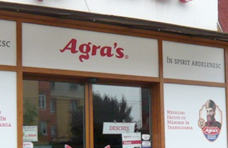 Înainte de oprirea temporară a activităţii unor jucători din HoReCa, mezelurile produse în fabrica din localitatea Oarda, erau comercializate şi în hotelurile şi restaurantele din Bucureşti
Agra’s are peste 300 de angajaţi şi procesează lunar circa 200 de tone de carne în fabrica din Oarda (Alba).
Paul Bălşan, directorul general al producătorul şi distribuitorul de mezeluri Agra’s din judeţul Alba, spune că efectele pandemiei de COVID-19 se simt puternic în economie, dar şi în compania pe care o conduce, mai mulţi angajaţi contactând virusul, fiind în izolare sau în carantină, iar astfel este rezervat să facă previziuni financiare pentru 2021.
„Am intrat în 2021 cu aceeaşi zbatere de anul trecut. Problema cea mai mare este efectul pandemiei de COVID-19 asupra economiei. HoReCa, acolo unde vindeam şi noi, fiind unul dintre cele mai afectate sectoare. În plus, am avut şi avem cazuri de persoane bolnave în firmă şi mereu găsim soluţii să suplinim colegi. (...) Sunt rezervat să fac previziuni financiare pentru 2021, luăm lucrurile gradual. Facem planuri pe termen scurt“, a spus pentru ZF Paul Bălşan.
Alexandru Şcheul, un colecţionar de motociclete din Suceava ce face 90 mil. lei din mezeluri: Sper ca anul 2021 să fie măcar la fel de bun ca anul trecut, dar ne dorim o creştere. Ieri am avut prima comandă din 2021 pentru Anglia Florentina Niţu 07.01.2021,
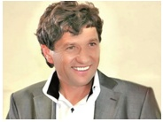 Alexandru Şcheul, acţionar al producătorului Killer: Suntem optimişti, mai ales că anul trecut am câştigat clienţi noi.
„Ieri am avut prima comandă din 2021 pentru Anglia. Deocamdată, nu ne-au cerut taxe în plus, dar am schimbat documentaţia, însă o să vedem ce se întâmplă pe viitor. Marfa noastră este foarte cerută acolo şi trimitem cantităţi mari“.
Alexandru Şcheul, antreprenorul român care deţine businessul Killer din comuna Horodnic de Jos (jud. Suceava), o companie ce produce zilnic 10-15 tone de mezeluri, spune că a încheiat anul 2020 cu o cifră de afaceri de aproximativ 90 de milioane de lei, si-milară cu cea din anul precedent, după ce a crescut exportul până la 30% din producţia totală.
„Anul 2020 a fost la fel ca 2019 din punct de vedere al cifrei de afaceri, pentru că am compensat lipsa evenimentelor cu creşterea exportului şi dezvoltarea gamei de produse ambalate. Sper ca anul 2021 să fie măcar la fel de bun ca anul trecut, dar ne dorim o creştere. Suntem optimişti, mai ales că anul trecut am câştigat clienţi noi“, spune Alexandru Şcheul.
Safir din Vaslui, producător de carne de pasăre, îşi măreşte de peste 2,5 ori capacitatea de producţie a fabricii de făinuri proteice, până la 240 t/zi. Proiectul de extindere a fabricii de făinuri proteice constă în mărirea capacităţii de producţie de la 90,7 tone/zi la 240 tone/zi materii prime Florentina Niţu 08.01.2021, 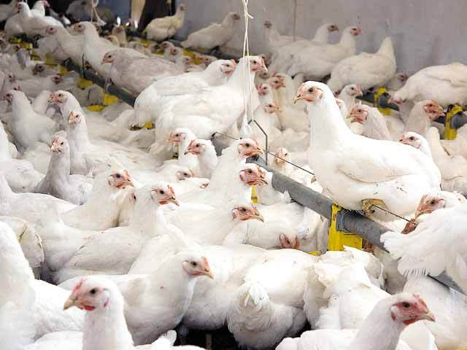 170 mil. lei - este cifra de afaceri a Safir, o companie care vinde carne atât în magazinele proprii, cât şi în HoReCa şi are un număr mediu de 425 de angajaţi
Grupul Safir din Vaslui, controlat de antreprenorul Ghiorghi Safir, care produce carne de pasăre, preparate şi semipreparate din carne de pasăre sub brandurile Deliciosul de Vaslui, Zdravăn Moldovenesc şi Fomică, investeşte în extinderea fabricii de făinuri proteice din Costeşti, mărindu-i capacitatea de peste 2,5 ori, se arată în documentul privind obţinerea acordului de mediu de la Agenţia pentru Protecţia Mediului din Vaslui.
Compania cu afaceri de peste 170 mil. lei produce în sistem integrat carne de pui, deţind patru ferme de creştere a păsărilor, un abator propriu, o fabrică pentru producţia de preparate şi semipreparate din carne de pasăre, una de nutreţuri combinate şi o fabrică de făinuri proteice, construită în urmă cu zece ani.

ZF IT Generation. Cezar Nourescu, cofondator şi CEO. CBN Agrotech, dezvoltatorul unei soluţii hardware şi software pentru stocarea şi transportul în siguranţă al cerealelor, mizează pe venituri de 3,5 milioane de euro în 2021 astăzi, 08:00 Alexandra Cepăreanu 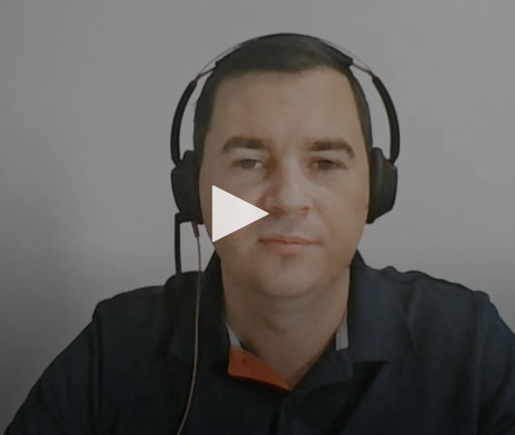 https://www.zf.ro/zf-it-generation/zf-it-generation-cezar-nourescu-cofondator-ceo-cbn-agrotech-19856930
♦ Furnizorul de soluţii de monitorizare şi automatizare a proceselor din silozuri agricole se află în discuţii cu mai multe fonduri de investiţii pentru a ridica o finanţare de circa 1 mil. dolari.
CBN Agrotech, furnizor de soluţii de monitorizare şi automatizare a proceselor din silozuri agricole, a înregistrat o dublare a veniturilor în 2020, an afectat de pandemia de COVID-19 şi criza sanitară, ajungând astfel la 0,5 mil. euro, iar pentru anul în curs pariază pe o creştere de minim 500% în ceea ce priveşte nivelul veniturilor.
„Pe baza contractelor deja semnate şi a estimărilor pentru anul în curs, ne aşteptăm la venituri de 3 – 3,5 mil. euro la finalul anului 2021. Ne concentrăm pe producătorii internaţionali de silozuri anul acesta, deja colaborăm cu producători locali, iar unii dintre aceşti producători sunt filiale ale unor grupuri mari, astfel că vrem să ne extindem către companiile mamă – deja am semnat cu unii dintre ei“, a spus în cadrul emisiunii ZF IT Generation Cezar Nourescu, cofondator şi CEO al CBN Agrotech.
Compania înfiinţată în 2010 de fraţii Cezar Nourescu şi Florin Nourescu vinde echipamentele de monitorizare şi automatizare a proceselor din silozuri la un anumit preţ, urmând ca jucătorii care achiziţionează soluţiile să mai plătească apoi un abonament pentru serviciile prestate. „Pentru soluţia software există o subscripţie anuală, ce reprezintă o sumă pe care firmele o plătesc. Această subscripţie cuprinde update-uri ale soluţiilor, un suport online, partea de securitate, şi alte funcţii.“
Cezar Nourescu afirmă că după implementarea soluţiilor dezvoltate şi furnizate de CBN Agrotech, fermierii pot păstra marfa (precum grânele) în silozuri timp de 6-8 luni, chiar şi 12 luni, şi o pot vinde atunci când preţul acestora este mai avantajos, obţinând între 10% şi 12% profitabilitate, versus dacă ar vinde marfa imediat după recoltare.
„Un siloz de dimensiuni mici – medii are 1.000 tone, adică peste 50 de tiruri pline de grâne, spre exemplu. Cele 50 de tiruri conţin marfă de calitate diferită. Toate boabele sunt vărsate în siloz, apoi se amestecă într-un anumit mod, ceea ce înseamnă că în diferite zone ale silozului pot apărea probleme, datorită temperaturii şi umidităţii. Orice problemă de fermentare se manifestă printr-o creştere de temperatură, de aceea, cu senzorii şi soluţiile noastre putem depista problemele şi putem interveni prin aerarea silozului respectiv, prevenind aceste probleme“, a explicat CEO-ul CBN Agrotech.
În prezent, reprezentanţii companiei CBN Agrotech, evaluată la 4 milioane de dolari (peste 3,2 mil. euro), se află în discuţii cu mai multe fonduri de Venture Capital (VC), în vederea ridicării unei finanţări de aproximativ un milion de dolari (circa 817.000 euro). „O să ridicăm o rundă de finanţare, poate chiar la începutul acestui an, pentru că suntem în discuţii destul de avansate. Avem două variante, prima ar fi să obţinem jumătate de milion de dolari de la un fond de VC local sau activ în ţările din regiune şi restul de bani să îi atragem prin platforma locală de equity crowdfunding SeedBlink, iar a doua variantă este să atragem un mil. dolari de la un singur fond de VC.“
Pandemia şi măsurile de distanţare socială au afectat activitatea companiei pe parcursul anului 2020, cel mai mare impact avându-l pe partea de întâlniri cu companii internaţionale, a menţionat Cezar Nourescu. „Am fost afectaţi pe partea de întâlniri la nivel european. Începusem să ne facem contacte, am semnat câteva contracte cu producători internaţionali de silozuri, dar nu am mai putut să ne întâlnim cu ei. Acele înţelegeri ne-ar fi asigurat venituri de câteva milioane. Pe plan local, în 2020 ne-a afectat mai mult seceta decât pandemia.“
CEO-ul CBN Agrotech a explicat că în majoritatea cazurilor, producătorii de silozuri semnează cu un singur furnizor pentru tot anul, motiv pentru care anul 2020 nu a mai putut fi salvat, cel puţin pe plan internaţional.
„Însă, ne-am pregătit pentru 202. Deja am început să semnăm contracte, colaborăm şi cu firme din Germania, unde avem în plan să ne extindem. ăsta este şi modul de a scala businessul pentru că este greu să ne dezvoltăm echipe în fiecare ţară în care vrem să fim activi, dar aceşti producători de siloz au deja prezenţă în 20-30-40 de ţări, iar dacă începem să semnăm cu un astfel de producător, el integrează mai multe soluţii şi le vinde către fermierii globali.“
Anul acesta, producătorul şi furnizorul de soluţii software pentru silozuri agricole va lansa mai multe soluţii software de gestiune a stocurilor, de validare a procesului de conservare şi oferirea unor certificate care să ateste calitatea păstrată a mărfii, de la momentul recoltării până la vânzarea acesteia.
„Soluţiile pe care le vom lansa anul acesta ne vor oferi o nouă perspectivă de control şi gestiune a nivelului calităţii hrănii, pe partea de hrană brută (grâne). Sunt firme care pentru strict nişte buletine de caliatte au cifre de afaceri de milioane de euro. Ţinta noastră este de a oferi o alternativă digitală în această zonă, poate chiar în colaborare cu aceste firme deja consacrate.“
De asemenea, un alt obiectiv al companiei CBN Agrotech vizează extinderea soluţiilor către întreg lanţul de supply chain. „Planul este să avem cea mai dezvoltată soluţie pentru a acoperi întreaga necesitate din supply chain – de la recoltare până la procesare. Putem agrega şi corela datele (fără a divulga absolut nimic) astfel încât să îmbunătăţim algoritmii, să putem oferi sugestii, să putem să aducem plus valoare şi către cei care depozitează, cei care transportă marfa, sau către fabricile procesatoare.“
Ce a mai spus Cezar Nourescu la ZF IT Generation
Am început prin a oferi fermierilor o soluţie de conservare a mărfii depozitate în silozuri şi magazii agricole, dar planul este să avem cea mai dezvoltată soluţie pentru a acoperi întreaga necesitate din supply chain – de la recoltare până la procesare.
Prima dată am avut solicitări de dezvoltare a unei soluţii care să citească senzorii deja existenţi în silozuri şi primul nostru produs, care a rămas în acelaşi stadiu, este un echipament electronic, cu rol de a capta datele de la senzorii analogici deja instalaţi în siloz, iar echipamentul redă informaţiile direct pe telefonul mobil, astfel încât fermierul să poată accesa datele în timp real.
Fermierii au mai vrut să automatizeze şi partea de ventilaţie pentru că aerarea are un rol important în conservarea mărfii, astfel că am dezvoltat un întreg sistem care corelează senzorii din interior cu o staţie meteo din exterior, controlând ventilaţia şi corelând totul cu prognoza meteo, astfel încât să răcim marfa cât mai eficient.
Am colectat multe date de la senzorii deja instalaţi de fermeri, am făcut câteva analize pe ele şi am obţinut un algoritm software care controlează ventilatoarele pe pilot automat. Din câte am văzut pe piaţă, la acest moment, este cel mai avansat. Fermierul poate lăsa silozul pe pilot automat, ventilatorul porneşte şi se opreşte în mod automat pe baza unor parametri şi obiective stabilite de fermier.
Între timp, am devenit şi producători de senzori, oferim soluţia integrală mai ales pentru producătorii de siloz. Am dezvoltat senzorii din prisma analizei concurenţei. Am luat ideile bune observate la jucătorii din piaţă şi le-am pus împreună.
Preferinţa actuală a investitorilor este pe zona de software as a service, cred că în următorii ani această preferinţă se va schimba pentru că bula de software va ajunge la saturaţie, nu vom mai avea ce să facem atât de inovativ încât să facă diferenţa dacă nu integrezi şi un echipament.
În zona de hrană va exista cerere, deja pământul cultivat nu mai poate asigura o creştere – până acum, în zona agro tot focusul a fost pe cum am putea folosi suprafaţa de pământ pentru a obţine o recoltă mai mare. Cu toate acestea pierdem aproape 50% din tot ce produsem. Din moment ce nu o să mai putem crea tehnologii care să îmbunătăţească recolta, ceea ce deja se cam întâmplă, focusul va fi să reducem pierderile. Iar acestea apar ori la depozitare, la procesare, la transport, până la nivel de utilizatorul final.
Bibiana Stanciulov, producătorul magiunului de Topoloveni: Scenariul de buget pentru 2021 are o creştere de minim 20%, peste 1,2 mil. euro, Florentina Niţu 07.01.2021, 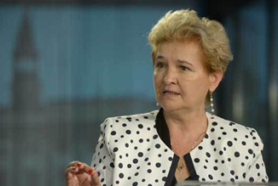 Bibiana Stanciulov, producătorul magiunului de Topoloveni
Sonimpex Topoloveni, producătorul magiunului de prune de Topoloveni, companie deţinută de antreprenoarea Bibiana Stanciulov, a început anul 2021 cu promovarea brandului la nivel naţional, iar planurile pentru acest an prevăd dezvoltarea unor produse noi şi extinderea peste hotare, după ce produsul tradiţional românesc a ajuns anul trecut în Vietnam şi Dubai.
„Anul 2021 a început cu promovarea magiunului de prune de Topoloveni în România, din fonduri europene. Am rămas pe poziţii şi sper ca eforturile noastre să fie compensate de consumatori. (...) Anul acesta vom avea un scenariu de buget cu minimum 20% mai mare decât anul trecut, peste 1,2 mil. euro“, a spus Bibiana Stanciulov. Ea afirmă că anul 2020 a fost unul de aşezare pe piaţă pentru companie, care şi-a păstrat direcţia gândită la început, în pofida schimbărilor aduse de pandemia de COVID-19. „Cred că şi în 2021, cu aceleaşi eforturi ca anul trecut, vom reuşi să răspundem cerinţelor consumatorilor.“

Grupul american Mars controlează 36% din piaţa de hrană pentru animale de companie din România. Pe locul doi este Nestle cu 23,7%. Românii cheltuie anual pe mâncare pentru prietenii necuvântători circa 2,8 mld. lei, conform datelor oferite de compania de cercetare de piaţă Euromonitor Cristina Roşca 07.01.2021, 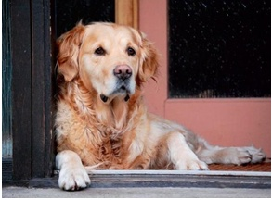 Grupul american Mars, cunoscut pentru brandurile sale de pe piaţa de dulciuri şi gumă de mestecat, domină piaţa locală de hrană pentru animale de companie, arată datele oferite de compania de cercetare de piaţă Euromonitor. Mai exact, gigantul are aproape 36% cotă de piaţă, urmat fiind de grupul elveţian Nestle cu 23,7%. Restul jucătorilor sunt mult în spate, cu vânzări ce reprezintă sub 5% din piaţă, potrivit Euromonitor.
Românii cheltuie anual pe mâncare pentru prietenii necuvântători circa 2,8 mld. lei, conform aceleiaşi surse. Acest lucru înseamnă că sub brandurile de hrană pentru animale comercializate de Mars vânzările ajung la 1 mld. lei.
Americanii au în portofoliu unele dintre cele mai cunoscute mărci de profil, precum Whiskas, Royal Canin, Pedigree sau Sheba, produse care se vând în toate magazinele de tip supermarket şi hipermarket, în online, dar şi în unităţile specializate pe animale de companie. Astfel, ei acoperă foarte bine piaţa de profil.

Grupul CARMISTIN, finanţarea în valoare de 90 milioane euro pentru investiţii Media-Advertising / 08 ianuarie 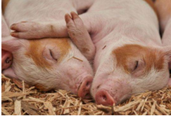 Într-o perioadă în care marea majoritate a companiilor intră în restrângere de activitate din cauza pandemiei COVID-19, Grupul CARMISTIN unul dintre cei mai mari jucători de pe piaţa agroalimentară din România anunţă că, la sfârşitul lunii noiembrie, a semnat o facilitate de credit sindicalizată.
Finanţarea în valoare de 90 milioane de euro a fost aranjată de un sindicat al instituţiilor bancare format din: Banca Comercială Română SA, CEC Bank, EximBank SA, Intesa Sanpaolo România SA şi OTP Bank România SA.
Înfiinţat în anul 2000 de familia Paraschiv, Grupul CARMISTIN este unul dintre puţinele holdinguri agricole româneşti care funcţionează în sistem integrat. Carmistin cuprinde peste 20 de companii grupate în patru divizii de producţie - pui, porc, vită şi agricultură. Principalele companii sunt Avicarvil, Avirom Plus, Avicarvil Farms, Avicarvil Farming, Avicarvil Food & Distribution, Porcellino Grasso, Agrikilti, Carmistin Trading, Carmistin International, Pajo Agriculture, Tracian Beef ş.a.
Potrivit reprezentanţilor Carmistin, creditul va fi utilizat de cele peste 20 de companii membre ale grupului pentru finanţarea proiectelor de investiţii, refinanţarea creditelor bilaterale existente, precum şi pentru acoperirea nevoilor de capital de lucru.
"Acest proiect va permite grupului Carmistin să-şi continue creşterea într-un ritm accelerat pe cele trei linii de afaceri principale: pui, porc şi producţia de furaje. Astfel, vom intra într-o nouă etapă de dezvoltare atât din punct de vedere a creşterii vitezei procesului investiţional, cât şi din punct de vedere al modului de organizare şi structurare al liniilor de business. Companiile din Grupul Carmistin lucrează independent, dar cu aceeaşi misiune - totul pentru hrană!", a declarat Andrei Brumaru, directorul executiv al Grupului Carmistin.
De cealaltă parte, reprezentanţii instituţiilor financiare recunosc că această finanţare reprezintă unul dintre cele mai ambiţioase proiecte antreprenoriale: "finanţarea Grupului Carmistin este unul dintre cele mai ambiţioase proiecte antreprenoriale de dezvoltare a unui business românesc, mai ales în sectorul agribusiness, şi suntem onoraţi că am contribuit la realizarea acestui credit sindicalizat complex. Sperăm ca acest exemplu să fie urmat şi de alţi antreprenori români, pentru că sistemul bancar este pregătit să sprijine investiţiile în afaceri care aduc valoare adăugată în economie şi creeaza produse şi servicii Manufacturate în România", a declarat Bogdan Speteanu, Director Executiv Produse Corporate BCR.
Carmistin este unul dintre puţinele holdinguri româneşti care integrează în proporţii de 90% lanţul de producţie agrozootehnic, începând de la cultivarea cerealelor, producţia de furaj, creşterea animalelor (pui, porc, vită) până la abatorizare, procesare şi distribuţie de produse şi preparate din carne (inclusiv în reţeaua proprie de retail).

Teste la USAMV Iași. Noi combinații de condiment ce pot fi folosite la produsele din carne Vineri, 08 Ianuarie 2021, Lumea Satului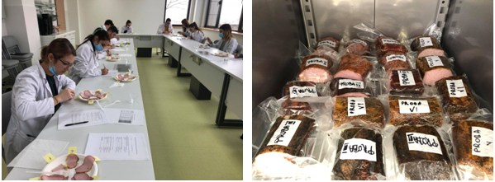
Studenții Facultății de Zootehnie din cadrul Universității de Științe Agricole și Medicină Veterinară „Ion Ionescu de la Brad“ din Iași (USAMV) experimentează împreună cu profesorii îndrumători cele mai potrivite condimente exotice ce ar putea fi folosite la produsele din carne. În atelierele de microproducție procesare carne studenții de la specializările pentru Controlul și expertiza produselor alimentare și Inginerie și management în alimentație publică și agroturism au în lucru mai multe probe de carne pentru care au folosit diverse combinații de condimente exotice precum: curcumina, ghimbir, tarhon, oregano, rozmarin, fenicul, curry, coriandru, chimion.
„Probele pe care le facem noi în această perioadă au ca scop final brevetarea de noi produse. Practic, am încercat noi condimente exotice pentru a frăgezi carnea, dar și pentru a crește apetitul atunci când vorbim de consum. Am sesizat că este nevoie pe piață de astfel de produse și încercăm să le înlocuim pe cele tradiționale – usturoi, piper și boia. Nu știu câtă lume se mai regăsește în aceste condimente; încercăm să venim cu o alternativă prin produsele noastre, cu tot ce înseamnă frăgezire, pentru a surprinde o structură de maturare corespunzătoare. Pentru fiecare produs testat s-au folosit câte trei feluri de condimente, pentru a nu fi agresive și pentru a obține produse ce ar putea fi introduse în piață prin brevetare“, a declarat șef lucr. dr. Marius Ciobanu, cadru didactic la disciplina Tehnologia procesării cărnii, din cadrul USAMV Iași. Până la brevetarea noilor condimente obținute la USAMV Iași, o parte dintre studenții aflați în ultimul an de studii au ales ca pentru lucrarea de licență să studieze tot același subiect, al condimentelor exotice potrivite pentru carne. După ce produsele trec de toate etapele tehnologice, acestea sunt testate în cadrul laboratoarelor de analize senzoriale pe care le au studenții în cadrul activităților didactice. Beatrice Alexandra MODIGA

COMERT SI ALIMENTATIE PUBLICA

Grafic ZF: Evoluţia businessului Lidl în România
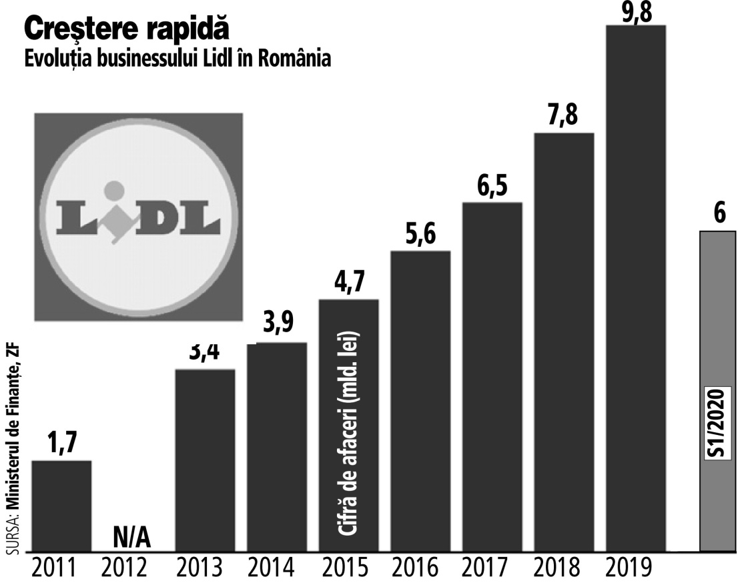

Grafic ZF: Evoluţia businessului Kaufland în România
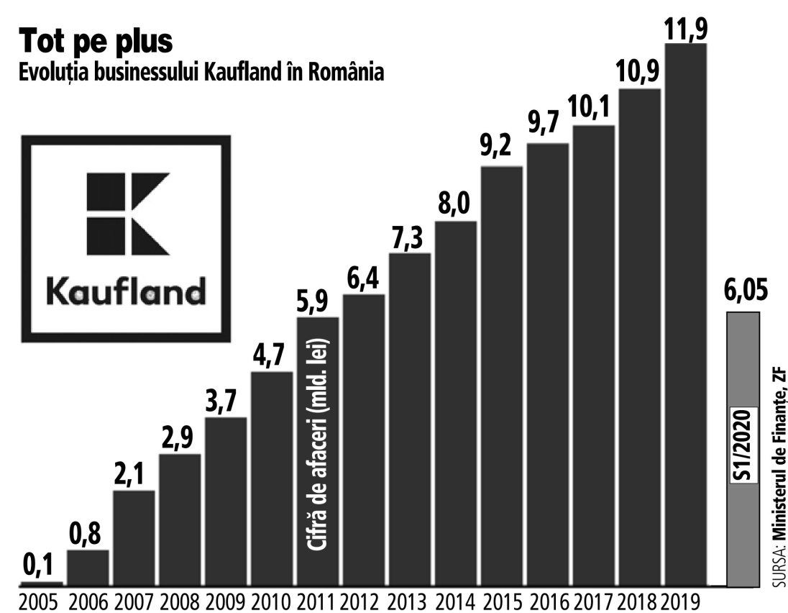
Polonezilor de la Amrest le expiră acordul de franciză pentru Starbucks în România în octombrie 2023 Cristina Roşca 08.01.2021,
Starbucks este liderul pieţei de cafenele din România cu afaceri de aproape 140 mil. lei în 2019, plus 13%.
♦ Grupul a preluat operarea brandului în România şi Bulgaria în 2015 ♦ Pentru piaţa de la sud de Dunăre acordul expiră în 2027.
Acordul de franciză pentru România dintre grupul american Starbucks şi polonezii de la Amrest expiră pe 10 octombrie 2023, la opt ani de la semnare, potrivit unui raport al francizatului. Spre comparaţie, acordul similar pentru piaţa din Bulgaria a fost negociat până la 1 octombrie 2027, deşi pe ambele pieţe Amrest a început operarea în acelaşi timp.
Polonezii anunţă în acelaşi raport că pe alte pieţe unde operează franciza Starbucks – adică în Polonia, Cehia, Ungaria, Germania, Slovacia şi Serbia – au acorduri semnate pe 15 ani, cu posibilitatea de prelungire cu încă cinci. În general există posibilitatea de prelungire, însă ea nu e menţionată în cazul României.
Marile reţele trimit coşurile de cumpărături acasă: Carrefour, Kaufland, Mega Image sau Auchan semnează contracte cu platformele de livrări pentru a ajunge la clienţi într-o oră, într-o eră în care timpul înseamnă bani Cristina Roşca 08.01.2021,
Vânzările online de alimente, bunuri de îngrijire personală şi a locuinţei au ajuns la 200-220 de milioane de euro în 2020 în contextul în care toată piaţa de bunuri de larg consum este estimată la 20-22 mld. euro.
♦ Kaufland, Mega Image sau Auchan sunt doar câteva exemple de reţele care s-au asociat cu Glovo, Tazz by eMAG ori foodpanda pentru livrări rapide ♦ Carrefour are propria platformă, Bringo, în acţionariatul căreia a intrat de mai de multă vreme ♦ În 2020, an marcat de pandemia de COVID-19, livrările la domiciliu au devenit mai importante ca niciodată dat fiind că libertatea de mişcare a fost limitată.
Grupul francez Auchan, prezent pe piaţa locală cu o reţea de hipermarketuri, supermarketuri şi magazine de proximitate, a semnat un parteneriat cu platforma de livrări foodpanda pentru livrări rapide de bunuri de larg consum, dar nu numai. Acesta este cel mai recent exemplu de colaborare între un retailer şi o companie de livrări, numărul asocierilor de acest gen fiind mult mai mare.
Mega Image spre exemplu are un parteneriat cu Tazz by eMAG, iar Kaufland cu Glovo. De asemenea, Carrefour are propria platformă, Bringo, în acţionariatul căreia a intrat de mai de multă vreme, majorându-şi treptat pachetul de acţiuni. Şi Mega Image a lansat pe final de an o aplicaţie proprie de livrări rapide, încă o dovadă privind importanţa acestui canal de vânzări care a câştigat în 2020 mai mult teren ca oricând.

The Grill în vremurile pandemiei De Food Biz La ian. 8, 2021 Damian Marian vorbește despre experiența The Grill trăită în vremurile pandemiei. În ceea ce privește livrările la domiciliu și bonul mediu din această perioadă, acesta declară că se situează între 25 și 30% din vânzările totale, iar bonul mediu are o valoare cuprinsă între 100 și 120 RON.
Referitor la scăderea vânzărilor și a numărului de clienți din această perioadă, Damian spune că acestea au scăzut la aproximativ 70% din capacitatea normală, însă declară că „noi suntem un caz mai norocos datorită faptului că restaurantul dispune de o terasă destul de încăpătoare și nu ne-a afectat foarte mult”. 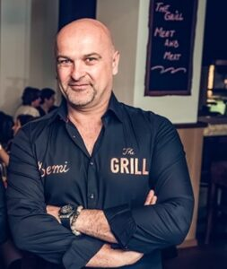 De asemenea, fiind întrebat despre ce decizii a luat cu privire la angajați, Damian ne spune că nu au renunțat la nici un angajat ci doar au diminuat turele de lucru. În ceea ce privește măsurile de sprijin luate de autorități, acesta se declară mulțumit de faptul că le-a fost permis să trimită angajații în șomaj tehnic, fapt care a fost de un real ajutor.
The Grill este un restaurant a cărui poveste a luat naștere de la un vis comun și de la o prietenie strânsă între Demi și Dani. Unul dintre ei a contribuit la realizarea acestui vis cu o experiență în gastronomie de peste 20 de ani, iar celălalt cu pasiunea pentru arta culinară și un know-how în materie de publicitate și comunicare.

“Meet and meat” – sloganul The Grill este ceea ce îi face pe oameni să se conecteze, să râdă și să simtă că nimic nu e imposibil atunci când se află în prezența unei companii plăcute și în fața unor preparate de excepție. La The Grill, se acordă o atenție specială fiecărui ingredient, astfel pentru realizarea tuturor preparatelor sunt folosite doar produse proaspete, de cea mai bună calitate. Toate preparatele de la The Grill, fie că vorbim de salate, paste, mușchi de vită argentiniană, piept de rață sau caracatiță prăjită, îmbină gusturi rafinate naturale, și reprezintă principalul motiv pentru care atmosfera de la The Grill este una inedită, satisfăcând și cele mai exigente standarde culinare ale fiecărui client. Ana Daniela Eftimie

DIVERSE

Inducerea în eroare a consumatorilor folosind ANSVSA ianuarie 8, 2021 agrimanet Autoritatea Națională Sanitară Veterinară și pentru Siguranța Alimentelor consideră reprobabilă și în afara prevederilor legale implicarea numelui instituției în girarea unor informatii eronate
Ca urmare a apariției în spațiul public a unui spot realizat de Asociația Prețuiește Calitatea în care se precizează că „Peste 500 de oameni se pot îmbolnăvi ZILNIC de Covid-19 de la pâinea NEAMBALATĂ!” și în care apare și numele instituției noastre, Autoritatea Națională Sanitară Veterinară și pentru Siguranța Alimentelor (ANSVSA) dezaprobă public mesajul transmis prin acest spot publicitar.
Considerăm condamnabilă această acțiune de inducere în eroare a consumatorilor și de creare a unei stări de panică nejustificate în rândul opiniei publice, cu atât mai mult cu cât ANSVSA a informat, în repetate rânduri, faptul că din datele științifice disponibile până în prezent, nu s-a demonstrat infectarea oamenilor cu Sars–Cov 2 prin consumul de alimente de origine animală (carne, lapte, pește, produse din carne etc.) sau cele de origine nonanimală (legume, fructe, pâine, produse de patiserie etc.).
Implicarea numelui Autorității Naționale Sanitare Veterinare și pentru Siguranța Alimentelor, fără a avea acordul, pentru a da credibilitate informațiilor eronate prezentate în spotul publicitar menţionat, este blamabilă.
Trebuie subliniat faptul că s-a demonstrat că boala COVID-19 este una respiratorie, iar calea principală de transmitere este aeriană, în cazul contactului direct între persoane, prin intermediul secreţiilor eliminate de persoanele infectate prin expiraţie, atunci când strănută, vorbesc sau tuşesc.
Atât Autoritatea Europeană pentru Siguranţa Alimentelor, organism european independent, care emite avize științifice cu privire la alimentația umană, la cererea Comisiei Europene, în baza evaluărilor de risc efectuate, cât şi Organizaţia Mondială a Sănătăţii şi-au exprimat clar poziţia, pronunţându-se împotriva restricţiilor în activitatea de comerţ cu produse alimentare, pe motiv de COVID-19.
În acest context trebuie menţionat faptul că studiul „Evaluarea prin modelare a factorilor de risc în răspândirea COVID-19 în industria de panificaţie” realizat de Universitatea Politehnică din București (UPB), care formulează în concluzii afirmaţia prezentată în spotul publicitar menţionat, are la bază analiza impactului transmiterii virusului SARS-CoV-2 în diferite circumstanţe, plecând de la trei scenarii ipotetice. Rezultatele acestui studiu sunt, conform Capitolului 8 – Concluzii, ,,obţinute prin realizarea unei aplicaţii informatice de tip maşină de învăţare, la care au fost modificaţi parametrii modelului în funcţie de anumite scenarii şi ipoteze. Rezultatele obţinute nu au fost validate prin măsuratori fizice şi statistice.”
ANSVSA a luat cunoştinţă de concluziile acestui studiu, care a fost primit în cursul lunii decembrie 2020, iar în situaţia în care va intra în posesia unor noi informaţii, obținute prin metodologii științifice, cu privire la existenţa unor neconformităţi pentru pâine şi/sau produse de patiserie, va lua măsuri pentru ca produsele neconforme să nu fie puse pe piaţă şi/sau să fie retrase de pe piaţă, după caz.
Reiterăm faptul că, pentru protejarea sănătății populației, ANSVSA ia în considerare, în îndeplinirea atribuțiilor sale privind evaluarea riscurilor în domeniul siguranței alimentelor, toate studiile și opiniile știintifice, care respectă rigurozitatea ştiinţifică.
Comunicat Serviciul Comunicare și Logistică Documentară ANSVSA

Fraude cu fonduri europene; APIA și AFIR păgubite ianuarie 8, 2021 agrimanet
Biroul de Informare și Relații Publice a întocmit o sinteză (partea a doua, cauze cu fraude cu fonduri europene) a cauzelor finalizate de procurorii anticorupție în luna decembrie 2020, altele decât cele deja mediatizate prin intermediul comunicatelor de presă. În cele 10 cauze având ca obiect fraude cu fonduri europene au fost trimiși în judecată 16 inculpați persoane fizice și juridice care au cauzat un prejudiciu de aproximativ 4,5 milioane lei după cum urmează:

1. Procurorii din cadrul Direcției Naționale Anticorupție – Serviciul Teritorial Alba Iulia au dispus trimiterea în judecată, în stare de libertate, a inculpaților:
RAICA VASILE, la data faptei primar și viceprimar al comunei Râmeț, județul Alba, pentru săvârșirea infracțiunii de folosire sau prezentare cu rea-credință de documente ori declarații false, inexacte sau incomplete, dacă fapta are ca rezultat obținerea pe nedrept de fonduri europene, în formă continuată,
GLIGOR DANIELA, funcționar în cadrul Primăriei Râmeț, județul Alba, pentru săvârșirea infracțiunii de complicitate la folosire sau prezentare cu rea-credință de documente ori declarații false, inexacte sau incomplete, dacă fapta are ca rezultat obținerea pe nedrept de fonduri europene, în formă continuată.
În rechizitoriul întocmit, procurorii au reținut următoarea stare de fapt:
În perioada 2010-2016, inculpatul Raica Vasile, în calitățile menționate mai sus, ar fi depus la Agenția de Plăți și Intervenție pentru Agricultură (A.P.I.A.), pe numele altei persoane, mai multe documente false și inexacte (adeverințe, angajamente, etc.) în scopul de a obține în mod injust sume de bani în cadrul schemelor de plată unică, pentru suprafețe de teren pe care nu le deținea în realitate.
O parte din acele documente ar fi fost întocmite de inculpata Gligor Daniela, în calitate de funcționar în cadrul Primăriei Râmeț, județul Alba.
Prin aceste demersuri, inculpatul Raica Vasile ar fi obținut pe nedrept fonduri nerambursabile în cuantum total de 315.851 lei, sumă cu care Agenția de Plăți și Intervenție pentru Agricultură a comunicat că se constituie parte civilă în cauză.
În cauză, s-a dispus luarea măsurii asiguratorii a sechestrului asupra mai multor bunuri mobile și imobile ce aparțin celor doi inculpați.
Dosarul a fost trimis spre judecare la Tribunalul Alba cu propunere de a se menține măsurile asigurătorii dispuse în cauză.

2. Procurorii din cadrul Direcției Naționale Anticorupție – Serviciul Teritorial Iași au dispus trimiterea în judecată, în stare de libertate, a următorilor inculpați
– Asociația Crescătorilor de Animale „ECO-PROD” Balș (jud. Iași), pentru săvârșirea infracțiunii de folosirea sau prezentarea cu rea-credință de documente ori declarații false, inexacte sau incomplete, dacă fapta are ca rezultat obținerea pe nedrept de fonduri europene, în formă continuată,
– persoană fizică, agricultor și președintele Asociației menționate, pentru săvârșirea infracțiunii de folosire sau prezentare cu rea-credință de documente ori declarații false, inexacte sau incomplete, dacă fapta are ca rezultat obținerea pe nedrept de fonduri europene, în formă continuată.
În rechizitoriul întocmit, procurorii au reținut următoarea stare de fapt:
În perioada 2010-2014, Asociația Crescătorilor de Animale „ECO-PROD” Balș ar fi solicitat și obținut pe nedrept de la APIA – Iași, prin reprezentanți legali care ar fi acționat în numele și interesul asociației, între care și inculpatul președinte al Asociației, încasarea sprijinului pe suprafață aferent campaniilor 2010-2014, în sumă totală de 1.062.359 lei, prin prezentarea unor documente despre care avea cunoștință că sunt false.
Întreaga activitate ar fi avut ca rezultat obținerea, pe nedrept, de către solicitant – inculpata ACA „ECO-PROD” Balș, a sumei de 1.062.359 lei reprezentând sprijin pe suprafață în campaniile 2010-2014.
Din suma totală, 907.810 lei este imputabilă în mod solidar inculpaților ACA „ECO-PROD” Balș și președintelui asociației, coinculpat în cauză, aferentă campaniilor 2011-2014 și suma de 154.549 lei imputabilă în mod individual inculpatei ACA „ECO-PROD” Balș aferentă campaniei 2010.
În cauză s-a dispus luarea măsurii asiguratorii a sechestrului asupra bunurilor inculpatului președinte al Asociației până la concurența sumei de 907.810 lei.
Dosarul a fost trimis spre judecare Tribunalului Iași, cu propunere de a se menține măsurile asigurătorii dispuse.

3. Procurorii din cadrul Direcției Naționale Anticorupție – Serviciul Teritorial Constanța au dispus trimiterea în judecată, în stare de libertate, a unui inculpat, persoană fizică, pentru săvârșirea a două infracțiuni de folosire sau prezentare cu rea-credință de documente ori declarații false, inexacte sau incomplete, dacă fapta are ca rezultat obținerea pe nedrept de fonduri europene, ambele în formă continuată.
În rechizitoriul întocmit, procurorii au reținut următoarea stare de fapt:
Pentru campaniile agricole din anii 2011 și 2012, inculpatul ar fi formulat două cereri de plată solicitând sprijin financiar din fonduri europene pentru suprafața de 249,89 ha (2011) respectiv pentru suprafața de 125,69 ha (2012), situate în comuna Dobromir (jud. Constanța) la care a anexat declarații false că ar utiliza acele suprafețe, a anexat date nereale în ceea ce privește persoanele cu care ar fi încheiat contracte de arendare și a atașat și contracte de arendare false.
În realitate, suprafețele deținute de o parte dintre persoanele respective fuseseră deja înstrăinate, iar o altă parte dintre persoanele menționate de inculpat în susținerea cererilor de plată erau decedate.
În urma folosirii acestor înscrisuri și declarații false, nereale, inculpatul ar fi obținut de la APIA –Constanța suma de 108.420 lei (2011) și 76.343 lei (2012).
De asemenea, pentru campaniile aferente anilor 2010, 2011 și 2012, în calitate de reprezentant al unei societăți comerciale, același inculpat ar formulat trei cereri de sprijin financiar din fonduri europene pentru suprafețele de 303,57 ha (2010), 309,98 ha (2011) și 311,48 ha (2012) la care a anexat date nereale sau documente false care atestau că societatea respectivă ar fi avut în folosință acele suprafețe.
În urma folosirii de către inculpat a acestor înscrisuri și declarații false, nereale, societatea comercială a obținut de la APIA –Constanța sumele de 114.022,12 lei (2010), 131.575,85 lei (2011) și 187.916,15 lei (2012).
Agenția de Plăți și Intervenție pentru Agricultură (APIA) s-a constituit parte civilă cu sumele de :
– 293.292 lei aferentă cererilor formulate de inculpat corespunzător campaniilor din anii 2011 – 2012,
– 781.579 lei aferentă cererilor formulate de inculpat în calitate de reprezentant al societății comerciale corespunzător campaniilor din anii 2010 – 2012.
În cauză s-a dispus luarea măsurii asiguratorii a sechestrului asupra bunurilor inculpatului până la concurența sumei de 1.074.872 lei.
Dosarul a fost trimis spre judecare Tribunalului Constanța, cu propunere de a se menține măsurile asigurătorii dispuse.
4. Procurorii din cadrul Direcției Naționale Anticorupție – Serviciul Teritorial Craiova au dispus trimiterea în judecată, în stare de libertate, a inculpaților:
Persoană fizică, pentru săvârșirea, atât personal cât și în calitate de reprezentant al SC Rocrisagro Prod SRL, a infracțiunilor de:
– două infracțiuni de folosirea sau prezentarea cu rea-credință de documente ori declarații false, inexacte sau incomplete, dacă fapta are ca rezultat obținerea pe nedrept de fonduri europene, dintre care una în formă continuată,
– fals material în înscrisuri oficiale, în formă continuată,
Persoană fizică, reprezentant al SC Rocrisagro Prod SRL, pentru săvârșirea infracțiunii de folosire sau prezentare cu rea-credință de documente ori declarații false, inexacte sau incomplete, dacă fapta are ca rezultat obținerea pe nedrept de fonduri europene,
SC ROCRISAGRO PROD SRL, pentru săvârșirea a două infracțiuni de folosire sau prezentare cu rea-credință de documente ori declarații false, inexacte sau incomplete, dacă fapta are ca rezultat obținerea pe nedrept de fonduri europene,
În rechizitoriul întocmit, procurorii au reținut următoarea stare de fapt:
În perioada 2012-2014, cei doi inculpați persoane fizice ar fi depus la Agenția de Plăți și Intervenție pentru Agricultură (A.P.I.A.), mai multe documente false și inexacte (adeverințe, angajamente etc.) în scopul de a obține în mod injust sume de bani în cadrul schemelor de plată unică, pentru suprafețe de teren pe care nu le dețineau în realitate.
O parte dintre documentele depuse la A.P.I.A. ar fi fost falsificate de unul dintre inculpații persoană fizică.
Prin aceste demersuri, inculpații ar fi obținut pe nedrept fonduri nerambursabile în cuantum total de 377.458 lei.
Agenția de Plăți și Intervenție pentru Agricultură a comunicat faptul că se constituie parte civilă în cauză cu suma de 412.895 lei, la care se adaugă dobânzile și penalitățile prevăzute în legislație, calculate de la data efectuării fiecărei plăți până la data achitării integrale a debitului principal.
În cauză, s-a dispus luarea măsurii asiguratorii a sechestrului asupra mai multor bunuri imobile ce aparțin unuia dintre inculpați.
Dosarul a fost trimis spre judecare la Tribunalul Dolj cu propunere de a se menține măsurile asigurătorii dispuse în cauză.

5. Procurorii din cadrul Direcției Naționale Anticorupție – Serviciul Teritorial Alba Iulia au dispus trimiterea în judecată, în stare de libertate, a inculpatei
Persoană fizică, pentru săvârșirea infracțiunii de folosire sau prezentare cu rea-credință de documente ori declarații false, inexacte sau incomplete, dacă fapta are ca rezultat obținerea pe nedrept de fonduri europene, în formă continuată
În rechizitoriul întocmit, procurorii au reținut următoarea stare de fapt:
În cursul anului 2018, inculpata ar fi depus la Agenția de Plăți și Intervenție pentru Agricultură (A.P.I.A.), pe numele altei persoane, mai multe documente false (adeverință, contract de arendare) în scopul de a obține în mod injust sume de bani în cadrul schemei de plată unică, pentru o suprafață de teren de 18 ha, pe care nu o deținea în realitate.
Prin aceste demersuri, inculpata ar fi obținut pe nedrept fonduri nerambursabile în cuantum total de 45.359 lei, sumă cu care Agenția de Plăți și Intervenție pentru Agricultură a comunicat faptul că se constituie parte civilă în cauză.
În cauză, s-a dispus luarea măsurii asiguratorii a sechestrului asupra mai multor terenuri ce aparțin inculpatei.
Dosarul a fost trimis spre judecare la Tribunalul Sibiu cu propunere de a se menține măsurile asigurătorii dispuse în cauză.
6. Procurorii din cadrul Direcției Naționale Anticorupție – Serviciul Teritorial Ploiești au dispus trimiterea în judecată, în stare de libertate, a unei inculpate, persoană fizică, pentru săvârșirea a două infracțiuni de folosire sau prezentare cu rea-credință de documente ori declarații false, inexacte sau incomplete, dacă fapta are ca rezultat obținerea pe nedrept de fonduri europene, în formă continuată.
În rechizitoriul întocmit, procurorii au reținut următoarea stare de fapt:
În perioada 2012-2017, inculpata ar fi depus la Agenția de Plăți și Intervenție pentru Agricultură (A.P.I.A.) mai multe documente false (contracte de arendare, contracte de comodat, etc.) în scopul de a obține în mod injust sume de bani în cadrul schemelor de plată unică, pentru suprafețe de teren pe care nu le deținea în realitate.
Prin aceste demersuri, persoana respectivă ar fi obținut pe nedrept fonduri nerambursabile în cuantum total de 11.903 lei, sumă cu care Agenția de Plăți și Intervenție pentru Agricultură a comunicat faptul că se constituie parte civilă în cauză.
În perioada 2014 – 2015, în contextul solicitării unui sprijin financiar pentru Măsura 112 – Instalarea Tinerilor Fermieri, aceeași inculpata ar fi depus la Oficiul Județean de Plăți pentru Dezvoltare Rurală și Pescuit Dâmbovița mai multe documente false (contracte de arendare, de vânzare cumpărare, etc.) prin care atesta că îndeplinește condițiile necesare prevăzute de lege pentru accesarea fondurilor nerambursabile.
Această conduită ar fi avut ca rezultat obținerea pe nedrept de fonduri nerambursabile în cuantum de 89.420 lei, sumă cu care Agenția pentru Finanțarea Investițiilor Rurale s-a constituit parte civilă în cauză.
Dosarul a fost trimis spre judecare la Tribunalul Dâmbovița.
7. Procurorii din cadrul Direcției Naționale Anticorupție – Serviciul teritorial Iași au dispus sesizarea instanței de judecată, în baza dispozițiilor art. 483 Cod procedură penală, cu acordul de recunoaștere a vinovăției unei inculpate sub aspectul săvârșirii infracțiunii de folosirea sau prezentarea cu rea-credință de documente ori declarații false, inexacte sau incomplete, dacă fapta are ca rezultat obținerea pe nedrept de fonduri europene.
În acordul de recunoaștere a vinovăției, procurorii au reținut următoarea stare de fapt:
La data de 20 mai 2016, inculpata ar fi depus la Agenția de Plăți și Intervenție pentru Agricultură (A.P.I.A.) mai multe documente false în scopul de a obține în mod injust sume de bani în cadrul schemei de plată unică, din care rezulta că ar deține în proprietate o suprafață de teren de 2,04 ha și mai multe animalele, aspecte total neadevărate.
De asemenea, societatea de tip PFA, în numele căreia ar fi solicitat fondurile respective, era radiată la data depunerii cererii unice de plată.
Aceste demersuri ar fi avut ca rezultat obținerea pe nedrept de fonduri nerambursabile în cuantum de 1.447 lei, debit care a fost restituit integral de către inculpată.
În prezența avocatului, inculpata a declarat expres că recunoaște comiterea faptelor reținute în sarcina sa, acceptă încadrarea juridică pentru care a fost pusă în mișcare acțiunea penală și este de acord cu felul și cuantumul pedepsei aplicate, precum și cu forma de executare a acestora, respectiv:
– 1 an și 4 luni închisoare, cu suspendarea executării pedepsei sub supraveghere pe durata unui termen de supraveghere de 2 ani și interzicerea pe o perioadă de 1 an, de la rămânerea definitivă a hotărârii de condamnare, a drepturilor de a fi ales în autoritățile publice sau în orice alte funcții publice și de a ocupa o funcție care implică exercițiul autorității de stat.
Dosarul de urmărire penală privind-o pe inculpată împreună cu acordul de recunoaștere a vinovăției au fost trimise la Tribunalul Iași.

8. Procurorii din cadrul Direcției Naționale Anticorupție – Serviciul teritorial Constanța au dispus sesizarea instanței de judecată, în baza dispozițiilor art. 483 Cod procedură penală, cu acordul de recunoaștere a vinovăției unui inculpat, la data faptei reprezentant al unei organizații a utilizatorilor de apă pentru irigații, sub aspectul săvârșirii infracțiunii de schimbarea, fără respectarea prevederilor legale, a destinației fondurilor europene.
În acordul de recunoaștere a vinovăției, procurorii au reținut următoarea stare de fapt:
La data de 20 iunie 2018, în contextul realizării unui proiect finanțat din fonduri nerambursabile, ce avea ca obiect „Modernizarea infrastructurii de irigații aparținând F.O.U.A.I. Vădeni din amenajarea Brăila-Dunăre-Siret, județul Brăila”, inculpatul, în calitatea menționată mai sus, ar fi dispus transferarea, fără respectarea prevederilor legale, a sumei de 1.000.000 lei, reprezentând parte din avansul acordat de către Agenția pentru Finanțarea Investițiilor Rurale (A.F.I.R.) organizației pe care o conducea.
Banii respectivi ar fi fost transferați succesiv în conturile unor societăți controlate de inculpat pentru ca în final suma respectivă să fie utilizată în interes personal.
Debitul menționat mai sus a fost achitat în totalitate de către inculpat în cursul urmăririi penale.
În prezența avocatului, inculpatul a declarat expres că recunoaște comiterea faptelor reținute în sarcina sa, acceptă încadrarea juridică pentru care a fost pusă în mișcare acțiunea penală și este de acord cu felul și cuantumul pedepsei aplicate, precum și cu forma de executare a acestora, respectiv:
– 10 luni închisoare, cu amânarea aplicării pedepsei sub supraveghere pe durata unui termen de supraveghere de 2 ani și interzicerea, pe o perioadă de 1 an de la rămânerea definitivă a hotărârii de condamnare, a drepturilor: de a fi ales în autoritățile publice sau în orice alte funcții publice, de a ocupa o funcție care implică exercițiul autorității de stat și de a ocupa funcția, de a exercita profesia sau meseria ori de a desfășura activitatea de care s-a folosit pentru săvârșirea infracțiunii.
Dosarul de urmărire penală privindu-l pe inculpat împreună cu acordul de recunoaștere a vinovăției au fost trimise la Tribunalul Brăila.

9. Procurorii din cadrul Direcției Naționale Anticorupție – Serviciul teritorial Bacău au dispus sesizarea instanței de judecată, în baza dispozițiilor art.483 Cod procedură penală, cu acordurile de recunoaștere a vinovăției a trei inculpați, sub aspectul săvârșirii infracțiunii de folosire sau prezentare cu rea-credință de documente ori declarații false, inexacte sau incomplete, care are ca rezultat obținerea pe nedrept de fonduri europene (comisă în forma autoratului și a complicității).
În acordurile de recunoaștere a vinovăției, procurorii au reținut următoarea stare de fapt:
În perioada 2014 – 2015, în contextul solicitării unui sprijin financiar pentru Măsura 112 – Instalarea Tinerilor Fermieri, doi dintre inculpați ar fi depus la Agenția pentru Finanțarea Investițiilor Rurale (A.F.I.R.) mai multe documente (certificat de formare profesională, declarații, etc.) false prin care atestau că îndeplinesc condițiile necesare prevăzute de lege pentru accesarea fondurilor nerambursabile.
Certificatul de formare profesională menționat mai sus ar fi fost pus la dispoziție de către cel de-al treilea inculpat.
Aceste demersuri ar fi avut ca rezultat obținerea pe nedrept de fonduri nerambursabile în cuantum de 282.700 lei, sumă cu care Agenția pentru Finanțarea Investițiilor Rurale s-a constituit parte civilă în cauză.
În prezența avocaților, inculpații au declarat expres că recunosc comiterea faptelor reținute în sarcina lor, acceptă încadrarea juridică pentru care a fost pusă în mișcare acțiunea penală și sunt de acord cu felul și cuantumul pedepselor aplicate, precum și cu forma de executare a acestora, respectiv:
– 8 luni închisoare, cu suspendarea executării pedepsei sub supraveghere pe durata unui termen de supraveghere de 2 ani și interzicerea pe o perioadă de 1 an, de la rămânerea definitivă a hotărârii de condamnare, a dreptului de a ocupa funcția, de a exercita profesia sau meseria ori de a desfășura activitatea de care s-a folosit pentru săvârșirea infracțiunii,
Dosarele de urmărire penală privindu-i pe inculpați împreună cu acordurile de recunoaștere a vinovăției au fost trimise la Tribunalul Bacău.

10. Procurorii din cadrul Direcției Naționale Anticorupție – Serviciul teritorial Oradea au dispus trimiterea în judecată, în stare de libertate, a inculpaților:
Persoană fizică, la data faptei administrator al SC Consultanță în afaceri SIS SRL, pentru săvârșirea infracțiunii de folosire cu rea-credință de documente ori declarații false, inexacte sau incomplete, dacă fapta are ca rezultat obținerea pe nedrept de fonduri europene,
SC Consultanță în afaceri SIS SRL, pentru săvârșirea infracțiunii de folosire cu rea-credință de documente ori declarații false, inexacte sau incomplete, dacă fapta are ca rezultat obținerea pe nedrept de fonduri europene.
În rechizitoriul întocmit, procurorii au reținut următoarea stare de fapt:
În cursul anului 2013, în contextul realizării unui proiect finanțat din fonduri nerambursabile, „Consultanță în afaceri și management”, inculpata persoană fizică, în calitatea menționată mai sus, ar fi depus la Agenția de Plăți pentru Dezvoltare Rurală și Pescuit atât în numele său cât și în numele altor persoane, mai multe documente false (declarații, procese-verbale, etc.) pentru a atesta faptul că au fost îndeplinite condițiile impuse pentru accesarea fondurilor europene.
Prin aceste demersuri, inculpata ar fi beneficiat de fonduri nerambursabile în valoare totală de 210.458 lei, sumă cu care Agenția pentru Finanțarea Investițiilor Rurale Agenția s-a constituit parte civilă în cauză.
În cauză au fost dispuse măsuri asiguratorii față de cei doi inculpați.
Dosarul a fost trimis spre judecare Tribunalului Cluj cu propunere de a se menține măsurile asigurătorii dispuse în cauză.
Cu referire la toate cauzele menționate, facem precizarea că această etapă a procesului penal reprezintă, conform Codului de procedură penală, finalizarea anchetei penale și trimiterea rechizitoriului sau a acordului de recunoaștere a vinovăției la instanță spre judecare, situație care nu poate să înfrângă principiul prezumției de nevinovăție.
Menționăm că prezentul comunicat a fost întocmit în conformitate cu art. 28 alin. 4 din Ghidul de bune practici privind relația sistemului judiciar cu mass media, aprobat prin Hotărârea Plenului Consiliului Superior al Magistraturii nr. 197/2019.
BIROUL DE INFORMARE ȘI RELAȚII PUBLICE Direcția Națională Anticorupție

GLOBAL

Preţurile alimentelor şi-au continuat creşterea şi în ultima lună a anului trecut Călin Rechea Ziarul BURSA #Macroeconomie / 08 ianuarie
Indicele global al preţurilor produselor alimentare a înregistrat a şaptea creştere consecutivă în decembrie 2020, conform raportului lunar de la FAO (Organizaţia Naţiunilor Unite pentru Alimentaţie şi Agricultură), şi a atins un nou maxim al ultimilor 6 ani (vezi graficul). Creşterea lunară a fost de 2,2%, după un avans de 4% în luna precedentă, cel mai mare din iulie 2012, iar creşterea anuală a indicelui agregat s-a temperat uşor, până la 6,5%, de la 6,8% în luna anterioară.
Preţul uleiului a înregistrat cea mai mare creştere anuală dintre componentele indicelui agregat, de 25,7%, după o creştere de 30,8% în luna precedentă, în condiţiile unei creşteri lunare de 4,7%, după un avans de 14,5% în noiembrie 2020.
Cel mai ridicat nivel al preţului uleiului din septembrie 2012 a fost determinat, în principal, de scăderea semnificativă a stocurilor de ulei de palmier, pe fondul unei creşteri a cererii globale şi a scăderii exporturilor din Indonezia, în condiţiile majorării puternice a taxelor de export.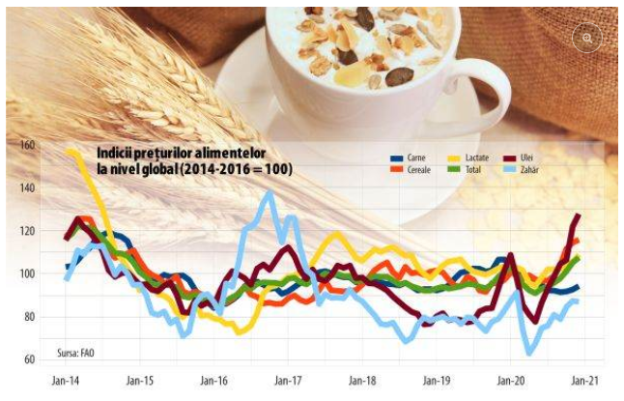Preţul uleiului de soia a atins un maxim al ultimilor şapte ani, pe fondul scăderii exporturilor din Argentina, ca urmare a prelungirii grevei lucrătorilor din porturi.
Şi preţul cerealelor şi-a temperat creşterea anuală, până la 19%, de la 20% în luna precedentă, pe fondul unei creşteri lunare de 1,1%, după un avans de 2,5% în luna anterioară.
A şasea creştere lunară consecutivă a preţului cerealelor a avut loc pe fondul îngrijorărilor legate de reducerea ofertei globale. O nouă creştere a preţului grâului a fost determinată, în principal, de condiţiile meteo nefavorabile din Statele Unite şi de impunerea unor taxe şi introducerea unor cote asupra exporturilor din Rusia.
O nouă creştere substanţială a înregistrat şi preţul porumbului, pe fondul deteriorării perspectivelor privind recolta din America de Sud, iar preţul orezului a crescut în condiţiile unei creşteri a cererii din India şi Pakistan, pe fondul scăderii ofertei din Vietnam şi Thailanda.
Preţurile medii ale grâului şi porumbului au crescut în 2020 cu 5,6%, respectiv 7,6%, faţă de 2019, iar preţurile medii ale cerealelor cu 6,6%, până la cel mai ridicat nivel al ultimilor şase ani.
Preţul zahărului şi-a temperat creşterea anuală până la 4,8%, de la 10,5% în luna precedentă, pe fondul unei scăderi lunare de 0,5%. Dinamica preţului a fost determinată de îmbunătăţirea semnificativă a perspectivelor producţiei din Brazilia şi India în sezonul 2020/21, care au compensat creşterea masivă a cererii din China, cu o rată anuală de 37% în primele 11 luni ale anului trecut. Aşteptările de pe piaţă arată că producţia de zahăr a Indiei va creşte cu 17%, pe fondul introducerii subvenţiilor pentru export.
Preţul mediu al produselor lactate a înregistrat în decembrie a şaptea creştere consecutivă, cu o rată lunară de 3,2%, după un avans de 1% în luna anterioară, iar creşterea anuală s-a accelerat până la 5%, de la 2,8%, până la cel mai ridicat nivel din iulie 2018.
Preţul cărnii şi-a temperat declinul anual până la 11,6%, de la 13% în luna precedentă, pe fondul unei creşteri lunare de 1,7%, înregistrată în condiţiile unei scăderi uşoare a preţului cărnii de porc. A fost menţinută suspendarea exporturilor de carne de porc din Europa, în special Germania, către principalele pieţe din Asia în condiţiile menţinerii la un nivel ridicat a focarelor de pestă porcină.
Preţul cărnii de pasăre şi-a reluat creşterea, pe fondul creşterii cererii din Orientul Mijlociu şi a impactului negativ asupra producţiei din Europa, determinat de creşterea focarelor de gripă aviară.
Valoarea medie a indicelui preţurilor alimentelor la nivel global a crescut cu 3,1% în 2020 faţă de anul precedent, până la 97,9 puncte, un nivel situat cu 25,7% sub maximul ultimilor 31 de ani, înregistrat în 2011.

UNIUNEA EUROPEANA
BREXIT

OPINIE DELOITTE Acordul post-Brexit - reguli pentru schimburile comerciale cu produse de origine preferenţială Miscellanea / 08 ianuarie Vladislav Dabija, Manager Taxe Indirecte, Deloitte România Acordul comercial post-Brexit, încheiat cu doar câteva zile înainte de expirarea perioadei de tranziţie, de Uniunea Europeană (UE) cu Regatul Unit al Marii Britanii şi Irlandei de Nord, stabileşte modul în care se vor derula relaţiile economice viitoare dintre cele două părţi. Acordul se aplică cu titlu provizoriu începând cu 1 ianuarie 2021 şi prevede eliminarea completă a taxelor vamale, dar numai pentru produsele care respectă regulile de origine preferenţială.
Originea preferenţială este conferită mărfurilor importate dintr-o ţară atunci când sunt obţinute integral sau sunt prelucrate substanţial în acea ţară, parte a unui acord de comerţ preferenţial. Astfel, produsele pot beneficia de taxe reduse sau zero la import.
Care sunt cele mai importante aspecte de care trebuie să ţină cont comercianţii vizaţi?
Aşadar, începând din acest an, companiile implicate în astfel de operaţiuni trebuie, în primul rând, să verifice care sunt taxele vamale standard aplicate de UE şi Regatul Unit pentru produsele pe care le comercializează. O bună parte din statele membre ale Organizaţiei Mondiale a Comerţului aplică tarife vamale relativ mici. Din acest considerent, este posibil ca produsele respective să beneficieze deja de taxe vamale standard zero la importul în UE sau Regatul Unit. În acest caz, bunurile expediate între UE şi Regatul Unit sunt deja scutite de plata taxelor de import, iar compania nu va trebui să îndeplinească formalităţile privind originea preferenţială (aplicabile la importurile UE din state terţe, pentru ca taxele vamale să fie zero) cuprinse în acord. Cu toate acestea, companiile vor fi obligate să efectueze formalităţile de import şi /sau export atunci când livrează bunurile din UE în Regatul Unit sau invers.
În cazul în care există taxe vamale, companiile implicate trebuie să stabilească posibila origine preferenţială a mărfurilor, pe baza regulilor de origine incluse în acord, pentru a solicita cu succes taxe vamale zero pentru un produs importat din UE sau Regatul Unit. În acest scop, este necesar să se demonstreze că produsul implicat provine din UE sau Regatul Unit din perspectiva originii preferenţiale. Este important de menţionat că solicitarea unui tratament tarifar preferenţial este o decizie comercială care nu trebuie luată imediat. Dacă lanţul de aprovizionare a companiei nu este încă pregătit să îndeplinească toate cerinţele impuse de aceste reguli, mărfurile pot fi importate în UE sau Regatul Unit cu taxe vamale nepreferenţiale/standard cu posibilitatea de a solicita cota preferenţială (zero) în termen de trei ani de la momentul importului.
În acest demers comercial, companiile interesate trebuie să urmeze câţiva paşi. Primul constă în analizarea codurilor de clasificare tarifară vamală pentru produsele pe care urmează să le importe/exporte şi verificarea regulilor de origine preferenţială. Cei care comercializează produse precum fructe proaspete, legume, animale vii, resurse naturale trebuie să demonstreze că acele produse sunt extrase, cultivate sau recoltate în UE sau Regatul Unit pentru a fi considerate "obţinute în întregime" de acolo şi scutite de taxe vamale.
Cei care comercializează produse fabricate/prelucrate trebuie să stabilească dacă acestea au fost transformate suficient în UE sau Regatul Unit. Dacă tipul de procesare a produselor este încadrat în categoria "operaţiuni minime", înseamnă că este insuficientă pentru a conferi originea produsului. Lista cu operaţiunile minime, cum ar fi "simpla asamblare a părţilor", este cuprinsă în acord.
Dacă tipul de prelucrare sau fabricaţie care are loc în UE sau Regatul Unit depăşeşte nivelul de "operaţiuni minime", produsul trebuie să îndeplinească şi cerinţele cuprinse în "Regulile de origine specifice produsului" cuprinse în acord. Aceste reguli stipulează ce fel de transformare trebuie să aibă loc cu materialele neoriginare utilizate la fabricarea produsului exportat pentru ca acesta să poată beneficia de cotă zero la taxele vamale. În plus, în acord sunt specificate şi contingentele de origine, alternativele la regulile de origine specifice produsului şi regulile tranzitorii specifice produsului aplicabile acumulatoarelor electrice şi vehiculelor electrificate.
Cum se dovedeşte originea produsului?
După ce s-a stabilit că produsul în cauză îndeplineşte regula de origine preferenţială, comerciantul trebuie să se informeze cu privire la modul în care trebuie să facă cererea de origine preferenţială la importul său în UE sau Regatul Unit. Acordul permite comercianţilor să solicite taxa vamala preferenţială pe baza atestatelor de origine (constând într-o declaraţie a furnizorilor înscrisă pe factură) sau a informaţiilor pe care le deţine importatorul. În ambele cazuri, cererea de origine preferenţială trebuie să se bazeze pe informaţiile şi documentele suport care susţin originea solicitată.
Astfel, pentru a fi în măsură să revendice cu succes originea preferenţială, comercianţii sunt sfătuiţi să ia în considerare întregul lanţ de aprovizionare/procesele de fabricaţie: de unde provin materialele utilizate la fabricarea produsului, ce entitate din lanţul de aprovizionare cunoaşte procesul de fabricaţie la care a fost supus produsul şi poate face o declaraţie privind originea, care este responsabilul pentru vămuirea mărfurilor (acesta din urmă este, în general, responsabil cu dovedirea originii mărfurilor).
Pentru a atesta originea pe documente comerciale la importul în Regatul Unit, exportatorii din UE trebuie, în general, să fie înregistraţi în sistemul REX (Sistemul exportatorilor autorizaţi). Însă pentru mărfurile cu o valoare mai mică de 6.000 de euro nu este necesară înregistrarea REX. La importul în UE, exportatorii din Regatul Unit trebuie să prezinte un atestat de origine ce include numerele lor EORI (număr de înregistrare şi identificare a operatorilor economici) din Regatul Unit.
O alternativă la un atestat de origine este revendicarea preferinţei pe baza informaţiilor pe care le deţine importatorul. În acest caz, exportatorul nu trebuie să facă declaraţii oficiale cu privire la statutul originar al mărfurilor. Cu toate acestea, exportatorul sau producătorul ar putea fi obligaţi să furnizeze importatorului informaţii care să susţină originea produsului.
În cazul procesării şi fabricării produselor, acestea trebuie să aibă loc, în principiu, pe teritoriul UE sau al Regatului Unit pentru ca produsul să fie considerat de origine preferenţială. Există, totuşi, excepţii pentru bunurile returnate. Mai mult, chiar dacă acordul permite transportul produselor către state terţe, pentru a fi expuse sau depozitate acolo, acestea îşi pot păstra statutul de origine preferenţială numai dacă nu au fost modificate în statul terţ respectiv. Autorităţile vamale pot solicita o dovadă în acest sens.
Nu în ultimul rând, este extrem de importantă stabilirea unui proces de control al originii şi a unei administrări adecvate pentru a demonstra originea preferenţială a bunurilor comercializate. În această privinţă, trebuie să se ţină cont de faptul că cerinţele/perioadele de păstrare a înregistrărilor pot fi diferite în cadrul părţilor la acord şi, de asemenea, pot varia în funcţie de statele membre ale UE. Acest aspect este important în cazul controalelor/verificărilor efectuate de autorităţile vamale competente
ITALIA

Italienii se tem că Statele Unite le vor suprataxa, din nou, vinurile și brânzeturile; Joe Biden, așteptat să relanseze colaborarea dintre SUA și UE By lantulalimentar 2021-01-08 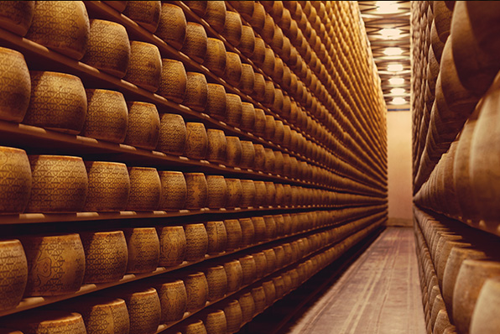 O comisie de anchetă a administrației de la Washington a stabilit recent că taxa impusă la sfârșitul anului 2019 de autoritățile italiene companiilor americane care oferă servicii digitale este ”contrară principiilor de impozitare în comerțul internațional și discriminează companiile din Statele Unite ale Americii”.
Italia a impus anul trecut prin Legea bugetului o taxă de 3% din veniturile încasate de marile companii digitale americane cu o cifră de afaceri globală de cel puțin 750 de milioane de dolari și investiții în Italia de 5,5 milioane de euro.
Măsura luată atunci de Roma a fost o reacție la suprataxarea cu 25% din valoare a unor categorii de bunuri alimentare ( brânzeturi, vinuri, mezeluri, citrice ) livrate de statele membre ale Uniunii Europeane, inclusiv de Italia, pe piața americană. Suprataxarea a fost decisă în octombrie 2019 de administrația Trump și a cauzat Italiei pierderi de 500.000.000 de euro.
SUA și UE se acuză reciproc, de aproape 15 ani, că au subvenționat ilegal companiile aviatice Airbus ( europeană ), respectiv Boeing ( americană ). Disputa a ajuns la Organizația Mondială a Comerțului care a concluzionat în 2018 că ambele părți și-au sprijinit ilegal companiile aviatice și, în consecință, au distorsionat piața liberă. Ulterior, SUA și UE și-au suprataxat reciproc o serie de mărfuri, printre care și alimentare.
„Pentru moment – a spus președintele Confagricoltura, Massimiliano Giansanti, citat de publicația agricultura.it – nu este prevăzută lansarea unor represalii din partea Statelor Unite, dar în declarația Biroului Reprezentantului SUA pentru negocieri comerciale publicată la 6 ianuarie se precizează că toate opțiunile posibile rămân deschise. Inclusiv impunerea unor taxe suplimentare la exporturile agroalimentare ale țării noastre, cum ar fi brânzeturile Parmigiano Reggiano și Grana Padano “.
„Toate inițiativele trebuie luate în considerare – a continuat Giansanti – pentru a evita o dispută directă între Italia și Statele Unite, care s-ar adăuga la cele deja în curs la nivel european. Statele Unite sunt prima piață de desfacere în afara UE pentru produsele agroalimentare Made in Italy, cu o cifră de afaceri anuală de aproape 5 miliarde de euro. În special, suntem primii furnizori de vin de pe piața SUA ”. Per total, exporturile italiene s-au ridicat la aproximativ 45,5 miliarde.
„Sperăm că odată cu instalarea președintelui Joe Biden la Casa Albă, colaborarea dintre Statele Unite și Uniunea Europeană poate fi reluată pentru a pune capăt disputelor bilaterale și pentru a relansa sistemul multilateral de gestionare a comerțului internațional, datorită, de asemenea, unei reforme profunde a OMC. Acordurile comerciale – conchide Giansanti – sunt întotdeauna cea mai bună soluție în ceea ce privește taxele și măsurile de retorsiune ”.
FRANTA

Guvernul francez finanteaza fermierii care trec la agricultura conservative Redactia Sanatatea Plantelor pe ian. 08, 2021
Incepand cu 4 ianuarie 2021, fermierii francezi pot depunde online dosarele de asistenta in vederea recuperarii investitiilor pe care le vor face pentru tranzitia la agricultura conservativa si adaptarea la schimbarile climatice.
In ceea ce priveste ajutorul pentru reinnoirea echipamentelor agricole necesare tranzitiei la agricultura conservativa, materialele eligibile sunt:
- echipamente de pulverizare a produselor de protectia plantelor, pentru a reduce utilizarea, deriva si/sau doza de produs utilizat;
- materiale de substitutie a utilizarii produselor fitosanitare, precum plivirea mecanica, plase anti-insecte, lucrari la sol;
- echipamente de imprastiere a ingrasamintelor;
- echipamente de precizie.
Pentru asistenta in ceea ce priveste echipamentele agricole necesare adaptarii la schimbarile climatice, corespund echipamentele care ofera protectie impotriva inghetului, grindinei, secetei, vantului si/sau tornadei.
Conform pad.franceagrimer.fr, suma minima a cheltuielilor trebuie sa fie de 2000 euro, iar perioada de executie este stabilita la 12 luni de la data autorizatiei de cumparare.
Perioda depunerii cererilor este intre 04.01.2021 – 31.12.2022.
Oare cand vor fi astfel de programe disponibile si pentru fermierii romani?

OLANDA

Amsterdamul vrea să interzică accesul turiştilor în magazinele cu marijuana J.P. Internaţional / 08 ianuarie 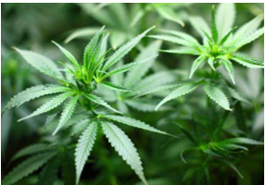 Autorităţile din Amsterdam vor să restricţioneze accesul turiştilor la una din atracţiile sale cheie şi anume cafenelele, conform Bloomberg.
Doar rezidenţii olandezi vor putea intra în locaţii care vând cannabis potrivit unei noi propuneri a primarului Femke Halsema.
Planul, susţinut de poliţia şi procuratura locală, urmăreşte de asemenea să combată traficul de droguri puternice şi crima organizată asociată vânzării marijuanei.
Primarul a prezentat proiectul consiliului local al Amsterdamului, declanşând o dezbatere politică în care sunt implicaţii şi proprietarii magazinelor, aceştia purtând discuţii pentru o perioadă de tranziţie până la interdicţie.
Halsema a anunţat că se aşteaptă ca măsura să intre în vigoare cu interdicţia completă cel mai devreme anul viitor.
"Putem fi un oraş deschis, ospitalier şi tolerant dar şi un oraş care le face viaţa grea infractorilor şi încetineşte turismul în masă", afirmă Halsema.

SANATATE si GASTRONOMIE
Fructele care reduc colesterolul și îmbunătățesc memoria Cristina Popescu
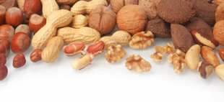 Nucile conţin minerale precum fier, fosfor, potasiu, magneziu, iod, vitamine, A, B, C, E şi P, aminoacizi, grăsimi nesaturate şi proteine. Acestea sunt indicate în orice tip de dietă, deoarece echilibrează nivelul colesterolului, contribuie la sănătatea inimii şi pot juca un rol important în reducerea tensiunii arteriale.
De asemenea, stimulează sistemul imunitar şi scăderea în greutate. Nucile pot face minuni pentru noi toţi, dar mai ales pentru bărbaţi.
„Militez pentru introducerea nucilor în regimul alimentar, deoarece au multiple proprietăţi sanogene şi pot fi consumate la gustarea de dimineaţă sau micul dejun’’, explică nutriţionistul Florin Ioan Bălănică pentru Ce se întâmplă, doctore?
Iată doar câteva dintre proprietăţile nucilor în opinia specialistului!

Reduc nivelul colesterolului „rău”, cu beneficii asupra sistemului cardiovascular
Datorită conţinutului de grăsimi nesaturate, în proporţie de aproximativ 60%, precum şi a potasiului şi magneziului, nucile sunt recomandate persoanelor care suferă de diverse boli de inimă sau de hipertensiune arterială.

Benefice pentru diabetici
Pentru diabetici, nucile reprezintă un aliment preţios, deoarece au un procent mic de glucide şi proprietăţi hipoglicmeiante.

Previn cancerul de sân
O alimentaţie bogată în nuci poate participa la prevenţia cancerului la sân, datorită conţinutului de acizi graşi Omega 3, a unor antioxidanţi, polifenoli şi fitosteroli.

Benefice pentru piele
Datorită conţinutului de grăsimi, nucile sunt recomandate mai ales în perioada iernii, când factorii externi au un efect negativ asupra pielii. Totodată, ele îmbunătăţesc elasticitatea pielii, iar consumul lor este indicat şi persoanelor care suferă de diverse eczeme sau psoriazis.

Îmbunătățesc memoria
Îmbunătăţesc memoria, iar asta pentru că acţionează asupra vaselor cerebrale. Astfel, ele ajută la îmbunătăţirea memoriei şi a capacităţii de concentrare.

Benefice dacă suferi de glanda tiroidă
Prin conţinutul bogat de iod, nucile sunt recomandate în cazul afecţiunilor asociate glandei tiroide.

Pot preveni formarea cheagurilor de sânge
Nucile conţin acizi graşi Omega 3 şi varietăţi numite acid alfa-linoleic (ALA), ce au proprietăţi antiinflamatoare şi pot preveni formarea cheagurilor de sânge.
Antioxidanţii regăsiţi în nuci se numără printre substanţele antioxidante puternice şi destul de puţin prezente în alte alimente. Polifenolii pe care îi conţin nucile sunt cei mai puternici dintre toate tipurile de antioxidanţi pe care îi conţin celelalte fructe oleaginoase.

Îmbunătățesc fertilitatea masculină
O proprietate nutritivă mai puţin cunoscută a nucilor este faptul că ajuta la îmbunătaţirea fertilităţii masculine.

Anemie
Datorită conţinutului bogat în cupru, nucile sunt indicate în dieta persoanelor cu anemie.

Contraindicații
„Recomand evitarea consumului de nuci de către persoanele care prezintă calculi renali, deoarece acestea conţin saruri de oxalat, care favorizează absorbţia calciului în organism, şi implicit litiaza. În ciuda nenumăratelor efecte benefice, există şi situaţii în care nucile pot cauza probleme de sănatate, precum alergiile alimentare”, adaugă nutriţionistul Florin Ioan Bălănică.

DOSAR
08 ianuarie 2021 – Paharul cu visuri. Recomandările lui Cătălin Păduraru – VINARIUM Catalin Paduraru 08.01.2021, 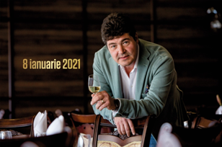
Ar fi hazliu - dacă n-ar fi tragic - tabloul scenic al luptei „argumentelor” din ultimii ani în spaţiul public.
Visceralism, fanatism (gratuit), fanatism (interesat), sfertodoctism, vehemenţă, şabloane, tribunalul poporului, tribunalul administraţiei...
Într-un mod abracadabrant, polarizarea de idei şi formarea taberelor sunt erodate de o fluiditate browniană, pentru că cei care au astăzi poziţii comune mâine vor găsi cel puţin un subiect asupra căruia să nu cadă de acord.
„Influenţări” care le ştiu pe toate şi care au – după caz - toate acuzele sau scuzele pentru tot ceea ce (nu) se întâmplă.
Mai nou, avem verdicte şi pentru situaţia din America deşi ar fi greu de crezut că nu am înţeles până acum că puţine faţete ale istoriei s-au arătat popoarelor cu aceeaşi lumină, cu aceeaşi claritate, la momentul petrecerii unor evenimente şi la anumite distanţe în timp (câteodată, chiar foarte mici).
În acest vacarm (care nu pare a se stinge prea curând) vă promit că rezerv acest colţ de net pentru linişte, regăsire interioară, bucurie împărtăşită cu oameni dragi.
Nu voi ocoli subiectele „calde”(mai ales dacă interferează cu Lumea Vinului), dar cred că ne vom descurca cu aluzia fină, ironia temperată, argumentaţia obiectivă şi polemica... cordială.
Vă doresc să-l puteţi privi în ochi pe „2021” şi să-l puneţi – cu zâmbetul pe buze, dar cu braţul ferm - să vă servească. Când aveţi chef, chiar şi cu vinuri bune.
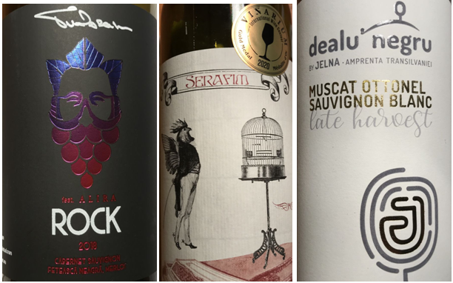 1. Tudoran feat. Alira, ROCK – Cabernet Sauvignon, Fetească Neagră, Merlot 2018 2. Licorna Winehouse, Serafim- Merlot 2016 3. Crama Jelna, Dealu’ Negru Late Harvest - Mucat Ottonel, Sauvignon Blanc 2018
1. Tudoran feat. Alira ROCK – Cabernet Sauvignon, Fetească Neagră, Merlot 2018
Ei bine, pe Cosmin Tudoran îl vom asocia forever cu hiturile Cassa Locco. De la „vând fân”, Cosmin a trecut la „vând vin”. N-a făcut-o, aşa cum nedrept ar fi să creadă unii, în ritmul tobei mari. Am petrecut timp profesional pe-ndelete cu cel ce avea să-mi devină prieten, pentru prima oară prin 2009-2010. Cu tenacitate, Tudoran a absolvit un lung curs la care eram şi eu lector, obţinând o primă diplomă în domeniu.
A trecut şi de etapele „ierarhic superioare”, devenind Degustător Autorizat şi membru ADAR.
În acelaşi deceniu 2010-2020, a absolvit Horticultura şi acum încheie Masterul de specialitate.
Spun toate acestea pentru a se înţelege bine că prezenţa lui Tudoran în Lumea Vinului nu este un joc de scenă.
Rock – un cupaj semnat de Cosmin, realizat cu vinurile binecunoscutei crame Alira, este o propunere de timpuri bune (era să scriu „noi”), petrecute relaxat cu un vin vesel, uşor de băut.
Dă senzaţia că are acordurile în cheia sol, dar cu puţină atenţie se poate „auzi” ambitusul larg al vinului care are destule note mai grave, în cheia fa. Le surprindem mai greu datorită dispunerii dense pe portativ şi a metrului 3/8 (vioi), armonia (multe fructe de pădure) ascunzând cu fineţe cele 14 procente alcohol plugged.
Aşadar, puneţi în funcţiune boxele and... rock!
Pe site-ul oficial www.tudoran.eu îl găsiţi aici.
2. Licorna Winehouse, Serafim- Merlot 2016
Să ne ferim de gândul că un mare pictor, un mare actor sau, de ce nu, un mare fotbalist, are ca măsură a talentului... întâmplarea. Orice cercetare am iniţia, vedem că reuşita şi succesul vin(!) din viziune consolidată, exerciţiu, studiu, aspiraţie către „altius”.
Vinurile lui Lăcureanu au fost memorabile – în limita şi amprenta regiunii - indiferent de crama la care le-a creat.
Pentru Licorna a semnat acest Merlot ca un fald de tafta aruncat peste un armăsar Friesian.
Un vin cu forţă şi eleganţă, cu moliciuni şi accente picante, pe care am îndrăznit să îl pun să facă faţă unor paste proaspete în care am pus trufe.
Rezultatul: fabulos (adică, din nou, memorabil).
Trufele s-au „stins”, pastele păreau că se topesc, parmezanului i-am descoperit mai mult puterea impulsului olfactiv retronazal. Nu pot cuprinde exact ce înseamnă „serafim” în religie dar, cu siguranţă, în universul oeno, serafimul nostru are cîţiva îngeri ajutor.
Pe www.vinmagazin.ro îl găsiţi aici.
3. Crama Jelna, Dealu’ Negru Late Harvest - Mucat Ottonel, Sauvignon Blanc 2018
Lechinţa se dovedeşte a fi un DOC care s-a abonat la turnirurile cu cavalerii seniori.
„Amprenta Transilvaniei” nu mai e demult o sintagmă de marketing. Jelna - cu singura „vie montană” (da, da, aţi citit bine!) produce, de obicei, vinuri seci spectaculoase prin aromele comprimate şi prin aciditatea atât de plăcută.
Iată, o „culegere târzie” şi ştiinţa lui Darius Pripon ne fac cadou un vin „esenţă de strugure”, cu dulceaţă şi parfum (că tot circulă o întrebare „cum adică vin parfumat?” Iac-aşa.)
Muscatul se distinge uşor, însă Sauvignonul Blanc este cel care dă linia clară a vinului, ţinând balanţa - prin aciditate şi note exotice – în echilibru perfect.
Aperitiv sau digetiv. As you like it.
Pe www.vinexpert.ro îl găsiţi aici.
Dacă vă simţiţi bine în preajma vinului, vă fac o invitaţie: urmăriţi emisiunea „Fraţi de Viţă” de pe TVR2. Sâmbăta de la 17:00 şi duminica, în reluare, de la 12:00. Bineînţeles, cu... un pahar de vin în mână!
Arhiva emisiunilor „Fraţi de Viţă” pe TVRPlus. Lista vinurilor medaliate la VINARIUM 2020 o găsiţi aici.

* * *

Violențe ale hoților de lemn asupra activistul de mediu Daniel Bodnar. Ce face Poliția? 08 ianuarie, 2021 Virgil Burlă 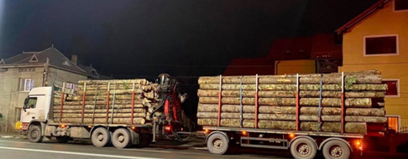
În urma sesizărilor la 112, mai multe camioane cu lemn tăiat ilegal au fost confiscate sau indisponibilizate până la terminarea cercetărilor
Agresat de procesatorii de lemn de cinci ori în ultimul an, Daniel Bodnar a depus tot atâtea plângeri la poliție sau parchet. Reclamațiile au rămas fără ecou, în timp ce autoritățile dau asigurări că lucrează de zor la rezolvarea cazurilor.
Am întrebat Inspectoratul Județean de Poliție Suceava care este stadiul cercetărilor în dosarele în care reclamant a fost Bodnar urmare a agresiunilor la care a fost supus, consecință a reclamațiilor depuse după ce a depistat în trafic transporturi ilegale de lemn. IPJ Suceava ne-a transmis că lucrează în cinci dosare penale, cercetările fiind în curs. De cealaltă parte, Bodnar susține că, într-un caz, poliția nu i-a dat informații despre stadiul cercetărilor, fiind trimis la purtătorul de cuvânt al IPJ Suceava, deși el are calitate de parte vătămată în dosare.

Situația plângerilor depuse la poliție
Care au fost incidentele care au condus la deschiderea celor cinci dosare penale, așa cum apar în evidențele poliției.
- Pe 13 septembrie 2020, Daniel Bodnar a sunat la 112 și a reclamat faptul că o camionetă ce transporta lemn este supraîncărcată. De față cu polițiștii, proprietarii lemnului au aruncat cu pietre în mașina lui Bodnar și l-au lovit în mod repetat. Față de acest incident, IPJ Suceava menționează că „Lucrătorii de poliție din cadrul Secției nr. 3 Poliție Rurală Marginea, prezenți la fața locului au înregistrat dosarul penal cu nr. 2965/P/2020, pe rolul Parchetului de pe lângă Judecătoria Rădăuți, pentru săvârșirea infracțiunilor de: ,,amenințare”, ,,lovirea sau alte violențe”, ,,distrugerea”, față de două persoane, care l-au amenințat si lovit pe numitul Bodnar Daniel, după care au aruncat cu pietre in mașina acestuia. Lucrătorii de poliție au dispus reținerea suspecților pentru o perioadă de 24 de ore , iar ulterior Parchetul de pe lângă Judecătoria Rădăuți a dispus prin ordonanță măsura controlului judiciar”, se arată în răspunsul IPJ Suceava.
- La data de 21.09.2020, polițiștii orașului Vicovu de Sus au înregistrat dosarul penal sub acuzația de distrugere, față de autori necunoscuți care au spart cu pietre geamurile locuinței socrului lui Daniel Bodnar. „În momentul de față se efectuează cercetări pentru identificarea autorilor, iar la finalizarea cercetărilor dosarul va fi înaintat către Parchetul de pe lângă Judecătoria Rădăuți cu propunere procedurală”, se arată în răspunsul poliției.
Bodnar se afla în vizită la socri, la Vicovu de Sus, acolo unde a rămas peste noapte. În jurul orei 1.00, persoane necunoscute au intrat în curtea socrilor lui Daniel Bodnar și i-au lovit autoturimul. Luneta mașinii a fost spartă și au fost avariate portierele și alte elemente de caroserie. Totodată, atacatorii au spart mai multe geamuri de la casa socrilor lui Daniel Bodnar.
În acest dosar, activistul de mediu susține că, deși au trecut mai bine de 3 luni, nu a primit nicio informație. „Am fost la postul de poliție din localitate. Acolo era o domnișoară polițist care nu știa despre ce e vorba. L-a sunat pe șeful de post care, la rândul lui, mi-a transmis să mă adresez purtătorului de cuvînt al IPJ Suceava dacă vreau să aflu stadiul cercetărilor”, a declarat pentru Europa Liberă Daniel Bodnar.
- Pe 20 noiembrie anul trecut, polițiștii din Gălănești au deschis un dosar penal sub acuzația de distrugere, după ce persoane necunoscute au spart parbrizul mașinii lui Daniel Bodnar, aruncând cu pietre asupra autoturismului. La fel ca în cazurile precedente, poliția spune că „se efectuează cercetări pentru identificarea autorilor, iar la finalizarea cercetărilor dosarul va fi înaintat către Parchetul de pe lângă Judecătoria Rădăuți cu propunere procedurală”.
- Pe 8 decembrie 2020, activistul de mediu a sesizat poliția din Frasin, județul Suceava, după ce autoturismul în care se afla a fost acroșat de altă mașină, Bodnar fiind în urmărirea unui camion încărcat cu lemn. Agresorul era un bărbat din comuna Frumosu, acesta fiind amendat de către polițiști și apoi i-au reținut permisul de conducere.
- Pe 9 decembrie 2020, poliția din Mălini a înregistrat un dosar penal, ancheta fiind coordonată de un procuror din Fălticeni, acuzațiile fiind de distrugere și lovire. Polițiștii arată că autori necunoscuți au aruncat cu pietre din curtea unei societăți comerciale, în autoturismul în care se afla Bodnar, „provocându-i leziuni la nivelul feței”.„Ulterior, din cercetări și material probator polițiștii au dispus măsura reținerii pentru 24 de ore față de o persoană care a aruncat cu o piatră în direcția vehiculului condus de numitul Bodnar Daniel”, arată IPJ Suceava.
Acesta a fost și cel mai grav incident. În seara respectivă, un camion încărcat cu lemn și urmărit de Bodnar a intrat în curtea unei societăți comerciale care preluca cherestea înainte ca poliția să sosească pentru verificări. În timp ce staționa pe domeniul public și aștepta sosirea polițiștilor, mai mulți angajați ai fabricii de cheresteau au aruncat cu pietre asupra mașinii lui Bodnar. Geamul mașinii a fost spart și cioburile l-au rănit pe Bogdar în zona ochilor.

Furturi anuale de 1 miliard de euro
Față de această inactivitate a autorităților, Bodnar arată că poliția din Suceava este părtașa, în mare măsură, hoților de lemn. „Toate posturile de poliție din județ aveau grafic de control rutier pe linie de combatere a traficului de lemn. Unde sunt acele filtre? Observ că de când a ajuns șef al IPJ Suceava comisarul Adrian Buga nimeni nu mai face controale în trafic pe linie silvică”, ne-a mai declarat Bodnar.
Potrivit Recorder.ro, tăierile ilegale de păduri din România se ridică la 20 de milioane de metri cubi de lemn pe an, valoarea furtului fiiind de 1 miliard de euro.

* * *
Vinul de azi: Ca' De' Rocchi Corve 2018 - 95 puncte Luca Maroni Parteneri Profit.ro scris astăzi, 09:05
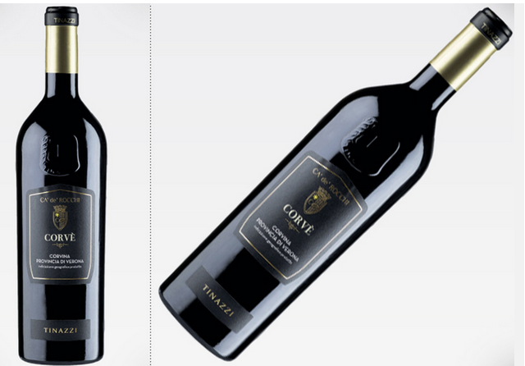 Realizat din strugurii Corvina Veronese ai podgoriilor din regiunea Valpolicella, vinul este unul distins și foarte aromat. Afișând o frumoasă culoare de roșu intens strălucitor, vinul dezvăluie mai întâi note olfactive de fructe roșii bine coapte, în special de cireșe, urmate apoi și de note discrete de condiment și cacao. Pe palat regăsim aromele fructate, la care se adaugă notele de lemn dulce și vanilie. Vă recomandăm degustarea acestui vin la 18-20°C, alături de preparate din carne de vită, oaie sau brânzeturi. Vinul poate fi cumpărat de AICI.
* * *

Dâmbovița, unul dintre județele cu cel mai mic grad de urbanizare, visează să se salveze prin turism Vineri, 08 Ianuarie 2021 Lumea Satului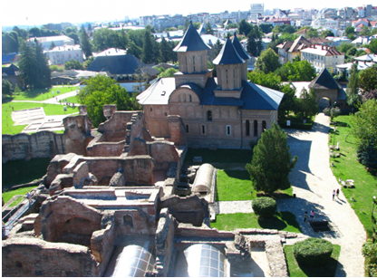
Cu un oraș, am numit Târgoviște, care a fost reședință domnească și capitală între 1396 și 1714, cu o raritate istorică, primul meșter tipograf din Țara Românească, Macarie, județul Dâmbovița ocupă astăzi locul al 3-lea ca forță economică în regiunea Sud-Muntenia, după Prahova și Argeș, dar este situat tocmai pe poziția a 24-a, la nivel național, ca PIB general (17,5 miliarde de lei, în 2019).
Singura activitate care clasează județul pe un podium ipotetic ține de agricultură: Dâmbovița deține cea mai mare suprafață de pomi fructiferi și producție de fructe din România și are trei localități campioane, respectiv Lungulețu – la cultura de cartof și varză, Băleni – o comună care se ocupă integral cu legume inclusiv în spații acoperite și Voinești, cel mai mare producător de mere. La acestea se adaugă Crevedia, care are cel mai vechi combinat de creștere a păsărilor din țară. Și Dâmbovița mai are un lucru singular, citat ca atare de Consiliul Județean: primul program de dezvoltare locală din România pentru perioada 2021-2024, lansat pe 4 decembrie 2020!
Cu o suprafață de 4.056 kmp (locul 37 între județele țării) și o populație rezidentă de 486.964 de locuitori (518.645 locuitori, populație după domiciliu – date INS la 1 ianuarie 2020), județul Dâmbovița este organizat în 89 de unități administrativ-teritoriale: 2 municipii (Târgoviște și Moreni), 5 orașe (Răcari, Titu, Pucioasa, Găiești și Fieni) și 82 de comune (cu 353 de sate). După repartiția populației, zona este socotită preponderent rurală, cu 68,21% dintre locuitori domiciliați în sate. Din totalul suprafeței județului, 61,1% reprezintă terenuri agricole (70,7% arabil, 17,2% pășuni, 8,1% fânețe, 3,9% livezi și pepiniere pomicole etc.), diferența însemnând păduri (28,61%), construcții (4,07%), ape și bălți (2,71%) etc. Puterea economică a județului, la nivelul totuși slab la care se află, este dată de industria extractivă, de prelucrare, servicii, comerț și agricultură (inclusiv industria alimentară).
Bugete modeste la nivelul UAT
Vorbind despre performanțele economice scăzute, acestea se reflectă și în bugetul pe care județul l-a avut la dispoziție în 2019 (datele din 2020 nu au fost încă publicate de Direcția pentru Politici Fiscale și Bugetare Locale din cadrul Ministerului Lucrărilor Publice, Administrației și Dezvoltării): 1,36 miliarde lei, din care, atenție, doar 488, 35 milioane înseamnă venituri proprii, acest din urmă indicator fiind cel care oglindește real nivelul de dezvoltare. Din această sumă, comunelor le-a revenit suma de 670,9 mil. lei (191,55 mil. lei venituri proprii), ceea ce înseamnă 49, 26% din total pe județ; cifra este oarecum mică dacă e să ne raportăm la procentul de ruralizare amintit mai sus. 20 de așezări rurale au avut bugete mai mari de 10 de milioane de lei, însă ca nivel al veniturilor proprii, nicio comună nu depășește acest prag.
Cele mai înstărite localități rurale sunt: Crevedia – 6,81 milioane lei venituri proprii, Aninoasa – 6,12 mil. lei, Ulmi – 6,08 mil. lei, Răzvad – 5,57 mil. lei, I. L. Caragiale – 5,26 mil. lei, Dragomirești – 4,59 mil. lei, Băleni – 4,4 mil. lei, Petrești – 4,02 mil. lei, Moroeni – 4,01 mil. lei, Potlogi – 3,97 mil. lei, Tărtășești – 3,9 mil. lei, Dragodana – 3,74 mil. lei, Voinești – 3,6 mil. lei, Contești – 3,53 mil. lei, Gura Ocniței – 3,38 mil. lei, Niculești – 3,22 mil. lei și Bucșani – 3,12 mil. lei.
Cele mai sărace localități sunt Râu Alb – 0,79 milioane lei venituri proprii, Vârfuri – 0,85 mil. lei, Pucheni – 0,87 mil. lei, Vișinești – 0,88 mil. lei, Moțăieni și Pietrari – fiecare cu câte 0,96 mil. lei.

Infrastructură oarecum deficitară
Nivelul sumelor colectate la bugetele locale, aici adăugând și fondurile europene și guvernamentale, se reflectă și în infrastructura județului (date INS valabile la 31 decembrie 2019):
- drumuri: 1.926 km, din care cu îmbrăcăminți ușoare asfaltice- 724 km, pietruite – 233 km (12,09% din total) și din pământ – 56 km (2,9% din total). La acestea se adaugă 415 km de străzi orășenești, din care modernizate – 317 km. În această statistică nu sunt cuprinse drumurile de interes local din sate, iar din acest punct de vedere autoritățile recunosc că situația nu este prea bună, multe dintre ele fiind din pământ sau pietruite;
- rețea de distribuție a apei: este prezentă în 7 orașe și 68 de comune, din 89 de UAT (84,26% grad de acoperire). Populația deservită de sistemul de alimentare cu apă se ridică la 348.978 locuitori, respectiv 71,66% din populația rezidentă;
- rețea de canalizare: este prezentă în 6 orașe și 20 de comune (29,21% grad de acoperire la nivelul județului). Populația conectată la sistemele de canalizare și de epurare a apelor uzate este de 134.852 de locuitori, ceea ce echivalează cu 27,69 % din cetățenii cu rezidență în județ;
- rețea de gaze: prezentă în 7 orașe și 43 de comune (56,17% grad de acoperire);
- educație: 515 unități de învățământ, din care 283 de grădinițe, 34 școli primare, 158 școli gimnaziale, 30 de licee și o universitate cu 10 facultăți. Conform edupedu.ro, 9 școli au toaleta în curte, dar neoficial se vorbește că 31 de unități s-ar găsi în această situație;
- sănătate: 266 cabinete medicale de familie, 268 de cabinete stomatologice + 51 de tehnică dentară, 125 cabinete medicale de specialitate, 49 de cabinete școlare/studențești, 266 de farmacii, 82 de laboratoare, 14 cabinete de medicină generală, 4 spitale. În 34 din cele 82 de localități rurale, numărul persoanelor înscrise pe listele medicilor de familie depășește cifra de 2 500 și chiar de 3 000.
Salvarea ar veni de la... turism!
Toate neajunsurile privind infrastructura sunt văzute ca „puncte slabe” în Strategia de dezvolare a județului pentru perioada 2021-2027. Dar la capitolul „soluții“ deocamdată sunt incuse chestiuni de ordin general, fără a se indica modalități precise de rezolvare, cum ar fi: susținerea mediului de afaceri, înființarea și extinderea rețelei de gaze naturale, apă potabilă, canalizare, iluminat public, îmbunătățire infrastructură educațională și de sănătate, modernizare drumuri etc.
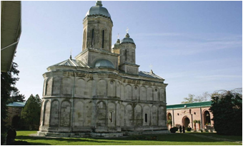 Evident, din această ecuație nu putea lipsi ceea ce găsim în toate documentele din România, miracolul în care sperăm, dar pe care nu putem de 30 de ani să-l facem să și se întâmple, „dezvoltarea si valorificarea potențialului turistic si cultural al județului“. Iar la acest capitol Dâmbovița are două piese de rezistență: Curtea Domnească de la Târgoviște și Parcul Natural Bucegi (sectorul dâmbovițean) din nord, care cuprinde și 11 rezervații, printre care Peștera Ialomiței, Cheile Tătarului, Cheile Orzei, Horoabele, Peșterii, Zănoagei etc. Bineînțeles, nu putem uita de stațiunea balneoclimaterică de interes național Pucioasa, de Vulcana Băi, de Runcu, de Complexul monastic „Peștera“, Mănăstirea Dealu, Mănăstirea Viforâta, Muzeul tiparului și al cărții vechi românești, Muzeul de arheologie, Muzeul scriitorilor târgovișteni, muzeele de Artă și de Istorie, Muzeul Evoluției Omului și Tehnologiei în Paleolitic, Muzeul Romanței (asociat unicului Festival de romanță din România – „Crizantema de aur“). Maria Bogdan

* * *

Trei localități speră să primească statutul de stațiuni turistice de interes local Vineri, 08 Ianuarie 2021 Lumea Satului
Prin decizie a Guvernului României, trei localități din țară, respectiv Bala, din Mehedinți, Beiuș și Mădăraș, din Bihor, au fost atestate ca stațiuni turistice de interes local. În prezent, pe teritoriul țării, 52 de unități administrativ-teritoriale au statut de stațiuni turistice de interes național, iar 90 – de interes local. Ce avantaj poate aduce o astfel de clasificare? Este vorba în principal despre atragerea fondurilor europene nerambursabile și un plus de dezvoltare, dat fiind faptul că industria turismului va impulsiona (teoretic) lanțul economic pe orizontală (transporturi, construcții, agricultură, artizanat, comerț etc.).
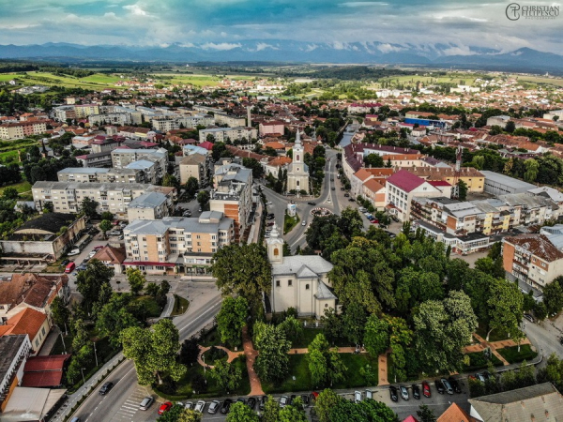 Municipiul Beiuș, din Bihor, a avut și are de câștigat de pe urma descoperirii, în ultimul deceniu al secolului trecut, a unui important rezervor geotermal, deja exploatat prin două puțuri de forare și unul de reinjectare; acestea asigură încălzirea pentru 55% din locuințele și instituțiile publice, atenție, la cele mai mici costuri din țară. În plus, prin cea mai nepoluantă tehnologie din România. Dar zăcământul de apă geotermală ar putea fi și mina de aur pentru dezvoltarea viitoare a orașului.
Se vorbește despre un parc balneoclimateric (cu patru bazine – olimpic, pentru copii, polo și agrement) în jurul căruia vor exista cel puțin 300 de locuri de cazare în trei sau mai multe hoteluri. Nucleul turistic de pe lângă apa geotermală se va dezvolta în două direcții: curele balneare oferite de ștranduri și turismul montan, având în vedere apropierea de Apuseni, zonă generoasă în locuri de vizitat (peșterile Urșilor și Meziad, Rezervația Naturală Padiș, stațiunea Stâna de Vale, satul de vacanță Arieșeni etc.). Pe de altă parte, nici orașul în sine nu-i de lepădat, cea mai puternică ofertă fiind reprezentată de Muzeul Municipal de Istorie și Etnografie, cu tot cu Colecția Niculiță Papp, bisericile istorice din centrul orașului, parcurile de agrement din proximitatea Văii Nimăiești etc.
Situată la câțiva kilometri de Salonta și de granița cu Ungaria, comuna Mădăraș își leagă viitorul tot de resursele de apă termală. Aici mediul privat a luat-o înaintea autorităților, amenajând deja un ștrand termal cu trei bazine, dar și câteva capacități de cazare, unele în zone spectaculoase. Pe raza localității sunt aproape 300 de heleștee, dar și două lacuri pentru pescuit și agrement. Centrul turistic înființat pe lângă Primăria Mădăraș descrie și câteva bogății spirituale care ar putea iscodi turistul: „Cei care vor să descopere o parte din tradiția slovacă pot vizita UDSCR Mădăraș, unde este amenajat un mic «muzeu» cu obiecte și portul popular slovac, felul în care erau amenajate casele în vremurile de altădată, icoane.“ Satele mai pun la dispoziție și alte două comori: Biserica Ortodoxă „Nașterea Maicii Domnului“, înscrisă în patrimoniul cultural național, este considerată, datorită picturii pe care o are, unul dintre cele mai importante monumente de arhitectură din țară; Muzeul de icoane, înființat în anii 1970-1973, prin implicarea preotului Nemeș Gheorghe, conține peste 200 de obiecte, icoane pe lemn, icoane pe sticlă, cărți vechi, cruci de lemn, prapori, veșminte, ceramică veche, ștergare, mobilier sătesc, ceasuri de perete, dar și felurite obiecte de uz casnic.“ Ce se va mai adăuga după primirea statutului de stațiune turistică vom vedea!
Comuna Bala, din județul Mehedinți, situată într-un cadru depresionar, la graniță cu județul Gorj, are în componență 15 cătune, amplasate și la 20 km de satul reședință. Datorită izvoarelor mezotermale slab sulfuroase oligometalice și a nămolului sapropelic, a obținut în urmă cu patru ani statutul de stațiune balneoclimaterică. Ministerul Muncii deține aici un hotel cu 208 locuri de cazare, renovat în 2016-2017, cu un grad de ocupare de 60%, asigurat în special de vârstnicii trimiși la tratament prin programele Casei Naționale de Pensii. De asemenea, există și ștranduri termale, cu băi de nămol, funcționale pe timp de vară, dar nerenovate de vreo două decenii. Bala este inclusă în Ruta Națională a Orașelor și Stațiunilor Balneare Istorice din România. Dispune de obiective turistice printre care bisericile din Bala de Jos, Comănești, Crainici și Dâlma, Casa-Muzeu „Petre Scurtu“, Castrul roman Cârșu, Dealurile „Mormântul Jidovului“, Moara de apă de la Molani, Râpa Dracului, ruinele Tunelul Bejna de la Rudina, cascada „Buraica“ etc. Comuna nu are însă o infrastructură care să sugereze statutul pe care-l are, inclusiv drumurile până la izvoare fiind de fapt niște cărări pietruite. Dar sunt câteva proiecte gândite de administrația locală printre care amenajări de parcuri de agrement, o nouă bază de tratament, pensiuni, reabilitare drumuri etc. Maria Bogdan

* * *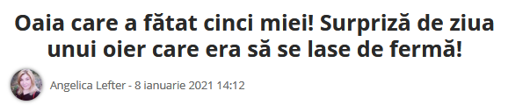 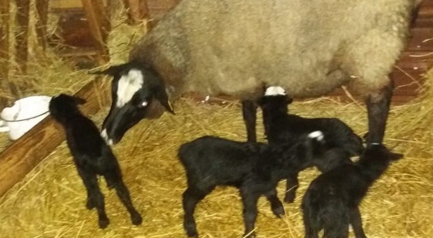

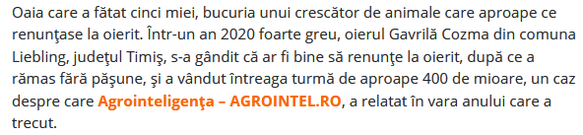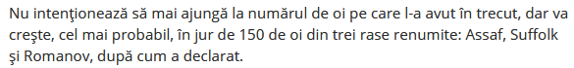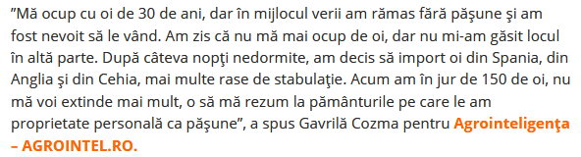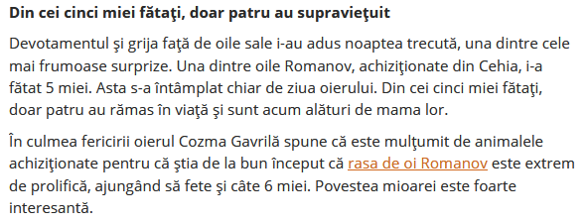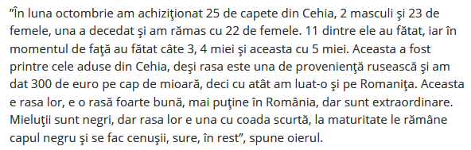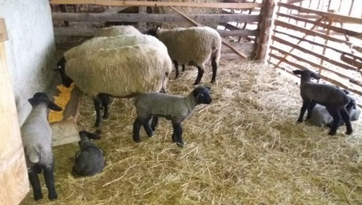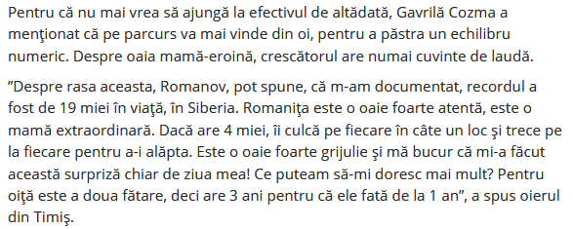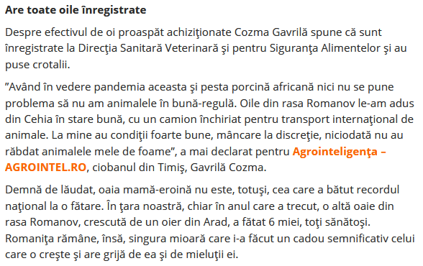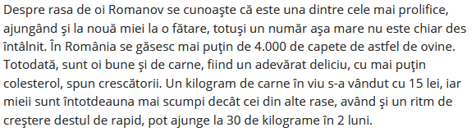

* * *

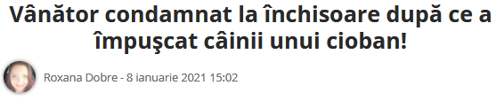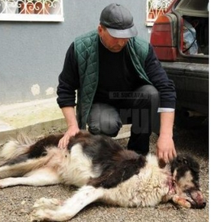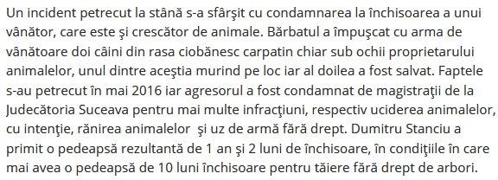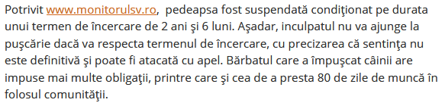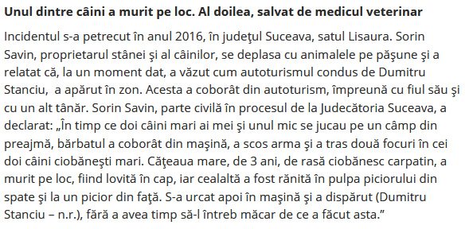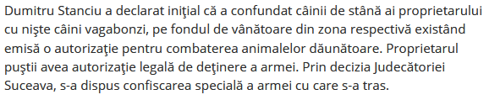

* * *

VIDEO. Mai mulți șacali, filmați într-un ocol silvic din județul Tulcea 08.01.2021 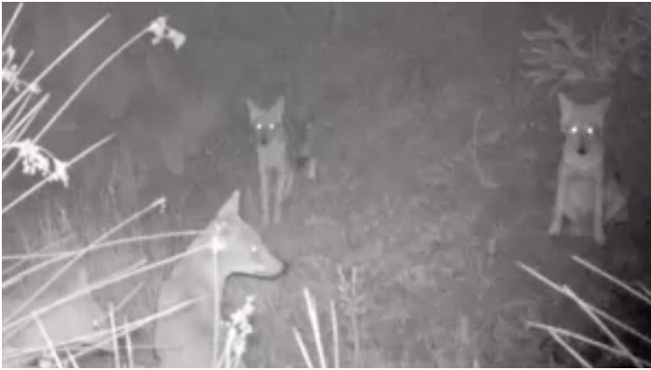 Imagini cu mai mulți șacali care produc sunete înfricoșătoare au fost filmate în Tulcea cu ajutorul unei camere de monitorizare a faunei. Șacalul este o specie mică, retrasă, foarte greu de văzut, spun specialiștii, potrivit Mediafax.
Filmarea rară a fost realizată într-un ocol silvic din Tulcea. În imagini apar mai mulți șacali care urlă.
„Șacali într-o filmare realizată la Romsilva - Ocolul Silvic Rusca din cadrul Direcției Silvice Tulcea”, au anunțat, pe Facebook, reprezentanții companiei.
Potrivit specialiștilor Romsilva, șacalii sunt împărțiți în trei specii, dintre care două trăiesc în Africa, iar una în Europa. Șacalul este o specie mică, retrasă, foarte greu de văzut, ale cărui urlete pot fi deranjante și înfricoșătoare.
„Pentru cineva care nu e obișnuit cu vocalizările lor, urletele șacalilor în noapte pot fi chiar deranjante și înfricoșătoare. „Howlingul” lor este diferit de urletul lupului. Șacalul are un urlet modulat, nu scoate un sunet continuu cu modificări crescătoare, ci își tremură vocea, iar doi șacali care urlă te pot face să crezi că este o adevărată haită acolo”, explică specialiștii.
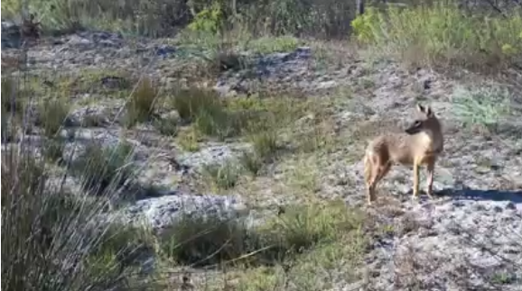 https://www.digi24.ro/magazin/stil-de-viata/animale/video-mai-multi-sacali-filmati-intr-un-ocol-silvic-din-judetul-tulcea-1430767
Șacalul auriu a evoluat dintr-un canid primitiv acum 1,9 milioane de ani. Este o specie de canid primitivă, mult mai veche decât lupul, de care îl despart cam 800 000 de ani de evoluție.
Dieta șacalului conține în medie 50% rozătoare mici, restul fiind format din păsări, vegetale și mamifere. Șacalul are o lungime de circa 120 cm, din care numai coadă are 30 centimetri și cântărește în jur de 10-12 kilograme.
Șacalul este un prădător de top în Dobrogea. Editor : Liviu Cojan

* * *

* * *

